ДВИГАТЕЛИ
HONDA

Руководство пользователя
GX22•GX25

 ПРЕДОСТЕРЕЖЕНИЕ:
Выхлопные газы, выделяемые данным устройством, содержат химические препараты, которые в соответствии с законодательством штата Калифорния могут приводить к раковым заболеваниям, врожденным и прочим репродуктивным дефектам.

Рекомендуем Вам хранить данное руководство пользователя в доступном месте, так чтобы Вы могли обратиться к нему в любое время. Настоящее руководство пользователя является неотъемлемой частью мотора и должно передаваться вместе с мотором в случае продажи последнего.

Информация и спецификации, которые содержатся в настоящей публикации, были верны на момент подписания данного документа в печать. Компания Honda Motor Co. сохраняет за собой право изменить спецификации или конструкцию устройства или полностью отказаться от них без предварительного уведомления, при этом отказываясь от любых обязательств. Ни одна из частей настоящего документа не может быть воспроизведена без предварительного письменного согласия со стороны компании Honda.

ВВЕДЕНИЕ

Поздравляем Вас с приобретение мотора Honda. Мы уверены в том, что Вы останетесь довольны одним из лучших моторов, имеющихся в настоящий момент на рынке.

Мы хотим Вам помочь в получении наилучших результатов при работе с новым мотором, а также хотели бы обеспечить повышенную безопасность при работе с ним. В данном руководстве содержится информация, которая позволит Вам выполнить эти условия; мы просим Вас внимательно прочитать настоящее руководство.

По мере ознакомления с настоящим руководством Вам встретится информация, обозначаемая символом:
ПРИМЕЧАНИЕ

Подобная информация призвана помочь Вам избежать нанесения вреда Вашему мотору, прочему имуществу и окружающей среде.

Мы надеемся, что вы ознакомитесь с гарантийным полисом и оцените сферу его действия и степень Вашей ответственности как владельца мотора. Гарантийный полис представляет собой отдельный документ и выдается Вашим дилером.

Если Ваш мотор Honda нуждается в плановом сервисном обслуживании, помните о том, что специалисты Вашего дилера Honda специально обучены обслуживанию моторов Honda. Задачей Вашего местного сервисного центра Honda является удовлетворения Ваших нужд. Специалисты сервисного центра Honda будут рады ответить на все Ваши вопросы.

По токсичности отработанных газов настоящие моторы Honda сертифицированы для использования совместно с ручным оборудованием. Они могут быть использованы лишь совместно с моторизованными устройствами, которые квалифицируются Комитетом по воздушным ресурсам Калифорнии и Агентством по охране окружающей среды США как ручные.

С наилучшими пожеланиями
Honda Motor Co., Ltd.

НЕСКОЛЬКО СЛОВ ОТНОСИТЕЛЬНО БЕЗОПАСНОСТИ

Ваша безопасность и безопасность других лиц имеет первостепенное значение. Вы несете ответственность за безопасное использование настоящего мотора.
Чтобы помочь Вам принимать компетентные решения в сфере техники безопасности, мы поместили необходимую информацию об основных операциях с мотором на предупредительных наклейках, а также в данном руководстве. Данная информация предупреждает Вас о возможных опасностях, которые могут нанести вред Вам и окружающим.

Безусловно, предупредить покупателя обо всех опасностях, связанных с эксплуатацией или сервисным обслуживанием мотора, не представляется возможным. При работе с мотором Вам следует руководствоваться здравым смыслом.

Информация о технике безопасности представлена в руководстве различными способами:
• Предостережения по технике безопасности – они сопровождаются предупредительным символом и одним из трех слов, ОПАСНОСТЬ, ПРЕДОСТЕРЕЖЕНИЕ, ВНИМАНИЕ

Эти слова означают:

ОПАСНОСТЬ Невыполнение инструкций грозит Вам СМЕРТЬЮ или СЕРЬЕЗНЫМИ травмами.
ПРЕДОСТЕРЕЖЕНИЕ Невыполнение инструкций грозит Вам СМЕРТЬЮ или СЕРЬЕЗНЫМИ травмами.
ВНИМАНИЕ Невыполнение инструкций грозит Вам СЕРЬЕЗНЫМИ травмами.

• Заголовки о технике безопасности – содержат ВАЖНУЮ ИНФОРМАЦИЮ ПО ТЕХНИКЕ БЕЗОПАСНОСТИ
• Раздел «Техника безопасности» – например, ТЕХНИКА БЕЗОПАСНОСТИ ПРИ ОБРАЩЕНИИ С МОТОРОМ
• Инструкции – как правильно и безопасно обращаться с мотором.

Настоящее руководство содержит большое количество важной информации по технике безопасности.

СОДЕРЖАНИЕ

БЕЗОПАСНОСТЬ ПРИ ОБРАЩЕНИИ С МОТОРОМ | 7
ВАЖНАЯ ИНФОРМАЦИЯ ПО ТЕХНИКЕ БЕЗОПАСНОСТИ | 7
КОМПОНЕНТЫ И ХАРАКТЕРИСТИКИ | 8
РАСПОЛОЖЕНИЕ КОМПОНЕНТОВ И ЭЛЕМЕНТОВ УПРАВЛЕНИЯ | 8
РЫЧАГИ УПРАВЛЕНИЯ | 9
Рычаг заслонки дросселя | 9
Рычаг дросселя | 9
Ручка возвратного стартера | 10
ХАРАКТЕРИСТИКИ | 11
Центробежная муфта сцепления | 11
ПОДГОТОВКА К ЭКСПЛУАТАЦИИ | 12
ГОТОВ ЛИ ВАШ МОТОР К ЗАПУСКУ? | 12
Проверьте общее состояние мотора | 12
Проверьте мотор | 12
Проверьте оборудование, которое приводится в действие мотором | 12
ЭКСПЛУАТАЦИЯ МОТОРА | 13
ИНСТРУКЦИИ ПО БЕЗОПАСНОЙ ЭКСПЛУАТАЦИИ МОТОРА | 13
ЗАПУСК МОТОРА | 13
ОСТАНОВКА МОТОРА | 14
УСТАНОВКА СКОРОСТИ ВРАЩЕНИЯ МОТОРА | 16
ТЕХНИЧЕСКОЕ ОБСЛУЖИВАНИЕ МОТОРА HONDA | 17
ВАЖНОСТЬ ПРАВИЛЬНОГО УХОДА ЗА МОТОРОМ | 17
ТЕХНИКА БЕЗОПАСНОСТИ ПРИ ТЕХНИЧЕСКОМ ОБСЛУЖИВАНИИ МОТОРА | 18
ГРАФИК УХОДА ЗА МОТОРОМ | 19
ЗАПРАВКА | 20
РЕКОМЕНДАЦИИ ПО ИСПОЛЬЗОВАНИЮ ТОПЛИВА | 21
ПРОВЕРКА УРОВНЯ МАСЛА | 21
ЗАМЕНА МАСЛА В МОТОРЕ | 22
РЕКОМЕНДАЦИИ ПО ИСПОЛЬЗОВАНИЮ МАСЛА | 24
ПРОВЕРКА ВОЗДУШНОГО ФИЛЬТРА | 25
ОЧИСТКА ВОЗДУШНОГО ФИЛЬТРА | 26
УХОД ЗА СВЕЧОЙ ЗАЖИГАНИЯ | 26
ПРОВЕРКА ОХЛАЖДАЮЩИХ РЕБЕР | 28
ПРОВЕРКА ТОПЛИВНОГО ФИЛЬТРА И ОЧИСТКА ТОПЛИВНОГО РЕЗЕРВУАРА | 28
УХОД ЗА ИСКРОУЛОВИТЕЛЕМ | 29
ПОЛЕЗНЫЕ СОВЕТЫ | 33
ХРАНЕНИЕ МОТОРА | 33
Подготовка к хранению | 33
Меры предосторожности при хранении | 35
Начало эксплуатации после хранения | 35
ПЕРЕВОЗКА | 35
УСТРАНЕНИЕ НЕИСПРАВНОСТЕЙ | 36
МОТОР НЕ ЗАПУСКАЕТСЯ | 36
МОТОР РАБОТАЕТ С НЕДОСТАТОЧНОЙ МОЩНОСТЬЮ | 37
ТЕХНИЧЕСКИЕ ДАННЫЕ И ИНФОРМАЦИЯ ДЛЯ ПОТРЕБИТЕЛЯ | 38
ТЕХНИЧЕСКИЕ ДАННЫЕ | 38
Место нахождения таблички с серийным номером | 38
Присоединение устройства дистанционного управления | 38
Модификация карбюратора для работы в высокогорных районах | 39
Окисленное горючее | 40
Информация о системе контроля над выхлопами | 40
Уровень выхлопов | 42
Спецификация | 43
Монтажная схема | 44
ИНФОРМАЦИЯ ДЛЯ ПОТРЕБИТЕЛЯ | 45
Справочная литература, выпускаемая компанией Honda | 45
Информация по гарантийному обслуживанию | 45
КРАТКАЯ СПРАВОЧНАЯ ИНФОРМАЦИЯ (на внутренней стороне задней обложки)

БЕЗОПАСНОСТЬ ПРИ ОБРАЩЕНИИ С МОТОРОМ

ВАЖНАЯ ИНФОРМАЦИЯ ПО ТЕХНИКЕ БЕЗОПАСНОСТИ

Представляется возможным предотвратить большую часть возможных несчастных случаев, если Вы будете следовать инструкциям, которые приводятся в настоящем руководстве пользователя и руководстве по пользованию мотором. Ниже описывается большинство возможных рисков и способы защиты себя и окружающих.

Обязанности владельца

• Моторы Honda спроектированы таким образом, чтобы обеспечить надежную и безопасную работу при соблюдении пользователем всех инструкций. Прежде, чем начать пользоваться двигателем, внимательно ознакомьтесь со всеми инструкциями. Невыполнение этого обязательства может привести к серьезным травмам и ущербу собственности.

• Научитесь быстро останавливать мотор и ознакомьтесь с функциями всех устройств управления. Не разрешайте пользоваться мотором лицам, не знакомым с соответствующими инструкциями.

• Не разрешайте детям управлять мотором. Следите за тем, чтобы дети и домашние животные не находились в зоне работы двигателя.

Соблюдайте осторожность при заправке мотора

Бензин является легковоспламенимым веществом, а пары бензина взрывоопасны. Заправку двигателя следует осуществлять вне помещений, в хорошо вентилируемой области при остановленном двигателе. Не курите вблизи двигателя, следите за тем, чтобы рядом с мотором не было источников воспламенения или искр. Хранить мотор следует в специально предназначенном для этого контейнере. При утечке топлива, очистите зону работ прежде, чем запускать двигатель.

Горячие выхлопы

При работе глушитель нагревается и остается нагретым еще в течение некоторого времени после выключения мотора. Будьте осторожны. Не дотрагивайтесь до мотора, пока он нагрет. Прежде, чем поместить мотор на хранение в помещение, охладите его.

Риск отравления угарным газом

Выхлопные газы содержат ядовитый угарный газ. Избегайте вдыхать пары угарного газа. Не запускайте мотор в закрытом помещении.

Подключение оборудования к двигателю

Внимательно ознакомьтесь с инструкциями, прилагаемыми к оборудованию, к которому вы планируете подсоединять мотор. Соблюдайте дополнительные правила техники безопасности, связанные с запуском, выключением и эксплуатацией мотора, а также защитными устройствами, которые необходимо устанавливать при эксплуатации мотора.

КОМПОНЕНТЫ И ХАРАКТЕРИСТИКИ

РАСПОЛОЖЕНИЕ КОМПОНЕНТОВ И ЭЛЕМЕНТОВ УПРАВЛЕНИЯ

Горизонтальный тип мотора:
СВЕЧА ЗАЖИГАНИЯ
РЫЧАГ ВОЗДУШНОЙ ЗАСЛОНКИ

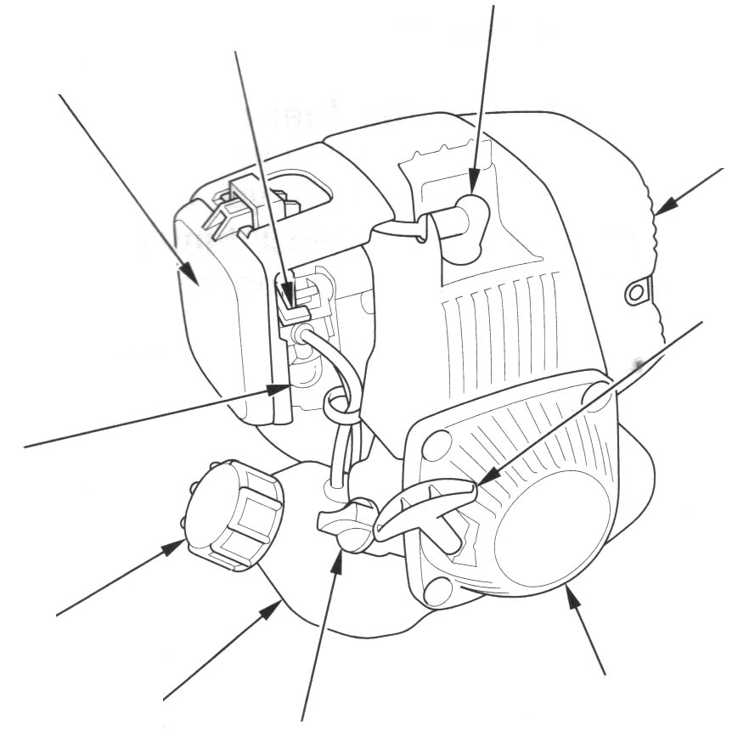
ВОЗДУШНЫЙ ФИЛЬТР
КРЫШКА ТОПЛИВНОГО РЕЗЕРВУАРА
КНОПКА ПОДКАЧКИ
ТОПЛИВНЫЙ РЕЗЕРВУАР

ЧЕХОЛ СТАРТЕРА
РУЧКА СТАРТЕРА
ГЛУШИТЕЛЬ
(за решеткой)
КРЫШКА МАСЛОНАЛИВНОГО ОТВЕРСТИЯ

Вертикальный тип мотора:
ЧЕХОЛ СТАРТЕРА

РУЧКА СТАРТЕРА

КРЫШКА ТОПЛИВНОГО РЕЗЕРВУАРА

КРЫШКА МАСЛОНАЛИВНОГО ОТВЕРСТИЯ

ТОПЛИВНЫЙ РЕЗЕРВУАР
КНОПКА ПОДКАЧКИ

ВОЗДУШНЫЙ ФИЛЬТР

РЫЧАГ ВОЗДУШНОЙ ЗАСЛОНКИ

СВЕЧА ЗАЖИГАНИЯ

ГЛУШИТЕЛЬ
(за решеткой)

ИСКРОУЛОВИТЕЛЬ

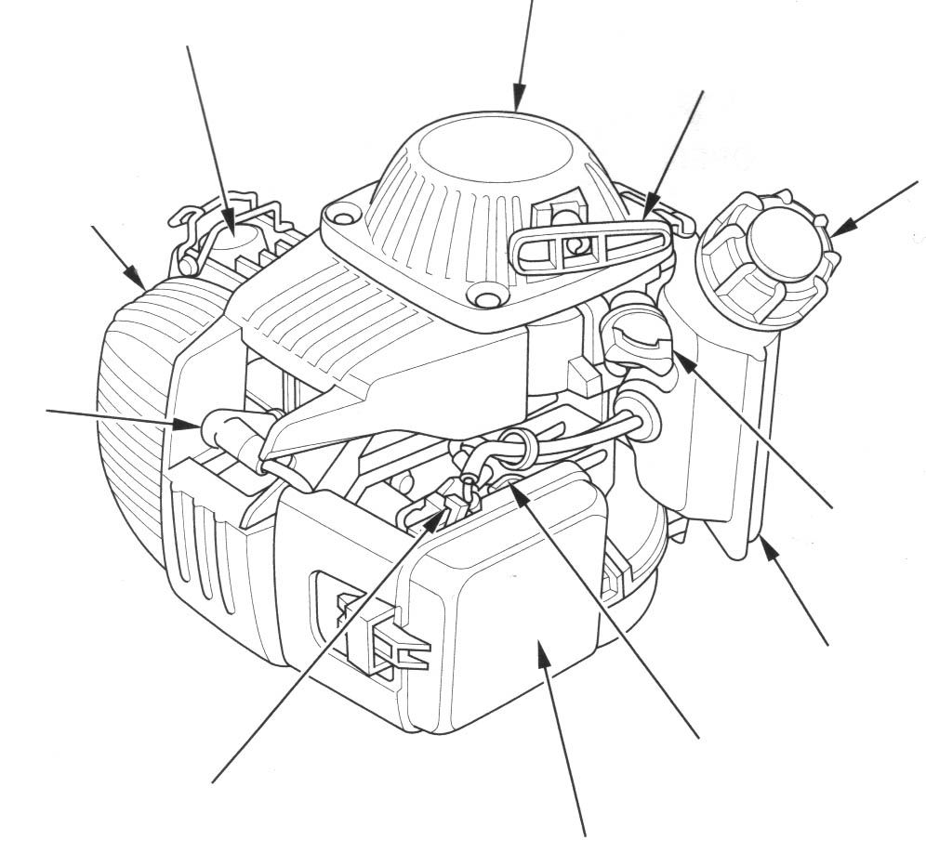

РЫЧАГИ УПРАВЛЕНИЯ

Рычаг заслонки дросселя

Рычаг заслонки дросселя открывает и закрывает клапан заслонки дросселя в карбюраторе.

В закрытом положении топливная смесь насыщается, что позволяет запускать неразогретый мотор.
В открытом положении достигаются необходимые условия для получения необходимой топливной смеси для работы мотора после запуска и повторного запуска разогретого мотора.
РЫЧАГ ДРОССЕЛЯ
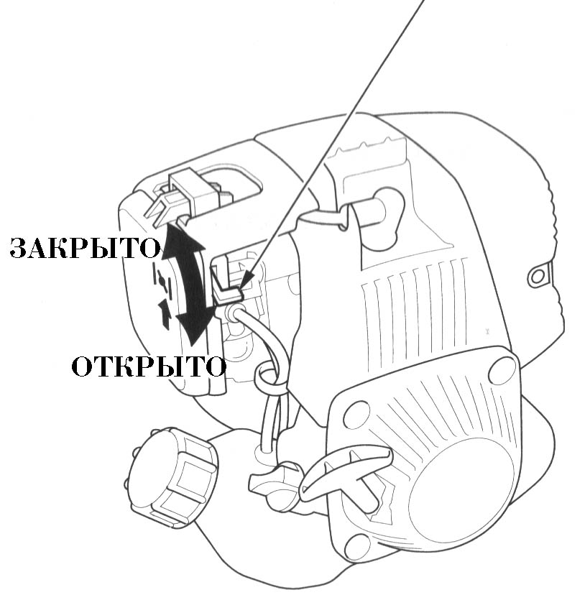

Рычаг дросселя

Рычаг дросселя служит для регулировки скорости вращения мотора.
При смещении рычага дросселя в указанных направлениях происходит увеличение или уменьшение скорости работы мотора.

Указанный на рисунке рычаг дросселя подключается к дистанционному выключателю на оборудовании, которое работает от настоящего мотора. Информация относительно выключателя дистанционного управления приводится в инструкции на соответствующее оборудование.

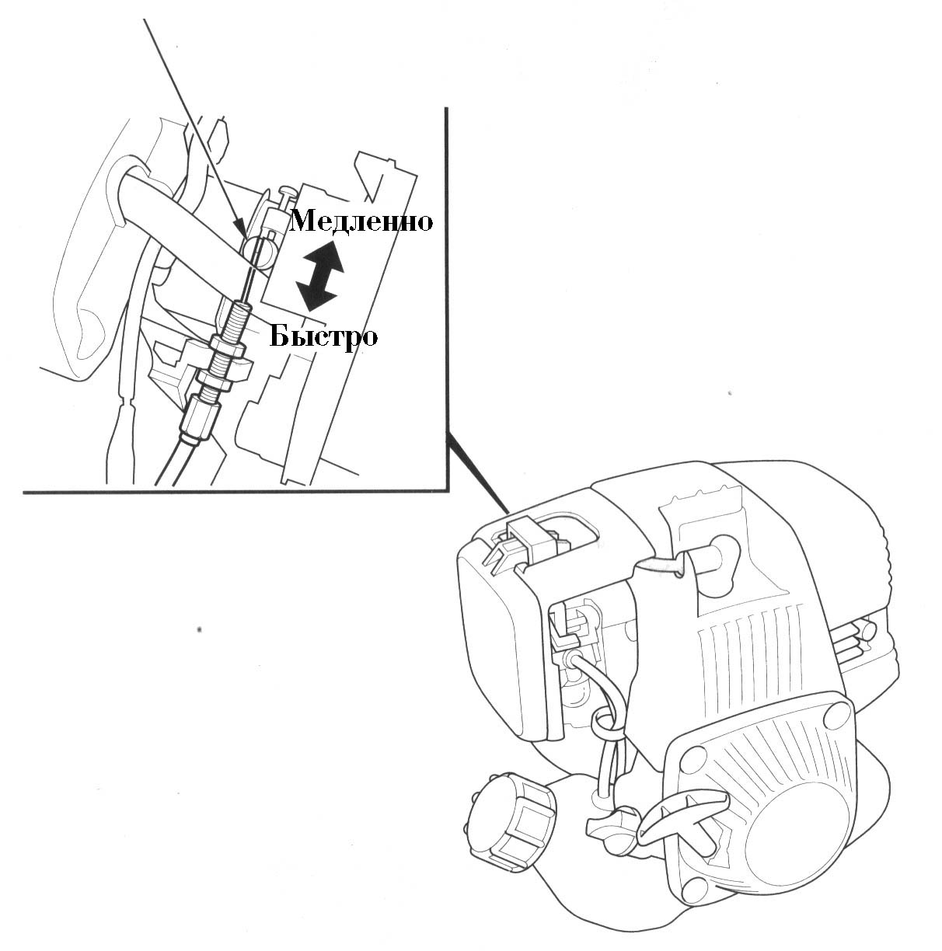
РЫЧАГ ДРОССЕЛЯ

Ручка возвратного стартера
При нажатии на ручку возвратного стартера мотор заводится вручную.

Горизонтальный тип мотора:
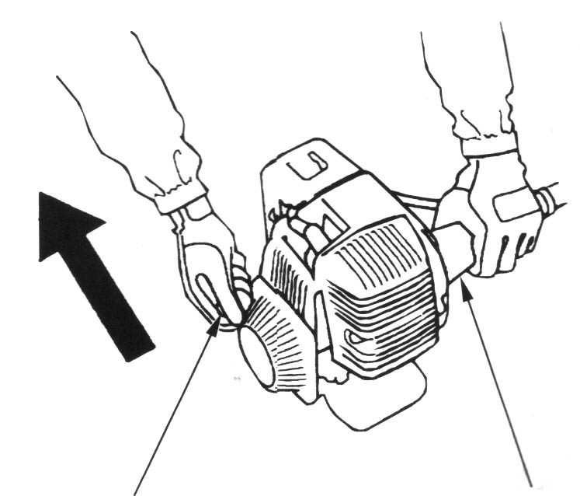
РУЧКА СТАРТЕРА
(СТОРОНА, К КОТОРОЙ ПРИСОЕДИНЯЕТСЯ ОБОРУДОВАНИЕ)

Вертикальный тип мотора:

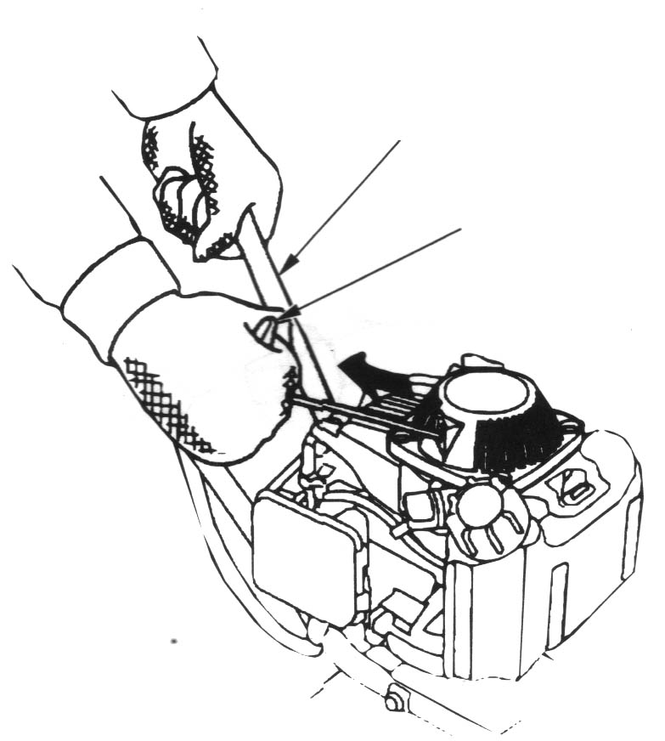
(СТОРОНА, К КОТОРОЙ ПРИСОЕДИНЯЕТСЯ ОБОРУДОВАНИЕ)

РУЧКА СТАРТЕРА

ХАРАКТЕРИСТИКИ

Центробежная муфта сцепления

Центробежная муфта сцепления приводится в действие автоматически. Она начинает передавать энергию, когда скорость вращения мотора достигает около 4000 оборотов в минуту. При работе на холостом ходу муфта сцепления не задействована.
ПРИМЕЧАНИЕ

Не запускайте мотор, предварительно не подсоединив его к оборудованию, которое содержит барабан сцепления и кожух. В противном случае центробежная сила приведет к контакту между колодками сцепления, что повлечет за собой повреждения кожуха мотора.
ПОДГОТОВКА К ЭКСПЛУАТАЦИИ

ГОТОВ ЛИ ВАШ МОТОР К ЗАПУСКУ?

В целях Вашей безопасности, а также продления срока службы мотора прежде, чем запустить мотор, рекомендуется проверить состояние мотора. Прежде чем запустить мотор, необходимо устранить все неполадки самостоятельно или с помощью сервисной службы дилеров компании.

ПРЕДОСТЕРЕЖЕНИЕ:

Нарушение правил технического обслуживания мотора или невозможность устранить какую-либо проблему, связанную с мотором, могу привести к неисправностям, которые могут повлечь за собой серьезные травмы.

Каждый раз прежде, чем запустить двигатель, рекомендуем вам внимательно осмотреть его и устранить любые неисправности.

Прежде чем начать профилактический осмотр мотора убедитесь в том, что мотор установлен ровно, а выключатель зажигания находится в положении OFF.

Проверка общего состояния мотора

• Осмотрите мотор с боков и снизу на предмет обнаружения утечки топлива или масла.
• Удалите грязь и мусор особенно с глушителя и стартера.
• Осмотрите мотор на предмет повреждений.
• Проверьте, на месте ли все щитки и кожухи, а также затянуты ли все гайки болты и винты.

Проверка компонентов мотора

• Проверьте уровень масла в моторе (см. стр. 21). Работа с низким уровнем масла может привести к повреждениям мотора.

• Проверьте состояние воздушного фильтра (см. стр. 25). В случае засорения воздушного фильтра ограничивается приток воздуха на карбюратор, что снижает эффективность работы мотора.

• Проверьте, затянуты ли все гайки болты и винты.

• Проверьте уровень топлива. Если Вы запускаете мотор при полном топливном резервуаре, то это позволит Вам избежать перерывов в работе мотора, вызванных необходимостью заправки топлива.

Проверьте оборудование, которое приводится в действие мотором.

Обратитесь к инструкциям на соответствующее оборудование, чтобы получить информацию о мерах предосторожности и процедурах. Которые Вам необходимо выполнить прежде, чем Вы запустите мотор.

ЭКСПЛУАТАЦИЯ МОТОРА

ИНСТРУКЦИИ ПО БЕЗОПАСНОЙ ЭКСПЛУАТАЦИИ МОТОРА

Прежде, чем Вы запустите мотор в первый раз, пожалуйста, ознакомьтесь с информацией, которая приводится в разделе ВАЖНАЯ ИНФОРМАЦИЯ ПО ТЕХНИКЕ БЕЗОПАСНОСТИ на странице 7, а также в главе ПОДГОТОВКА К ЭКСПЛУАТАЦИИ.

ПРЕДОСТЕРЕЖЕНИЕ:
Угарный газ токсичен. Вдыхание его паров может привести к потере сознания и даже вызвать летальный исход.
Избегайте мест и действий, которые могут повлечь за собой отравление угарным газом.

Ознакомьтесь с инструкциями на оборудование, которое приводится в действие настоящим мотором, в целях ознакомления с правилами техники безопасности, которые необходимо соблюдать при запуске, выключении и эксплуатации настоящего мотора.

ЗАПУСК МОТОРА

- Чтобы запустить неразогретый мотор, переместите рычаг дроссельной заслонки в закрытое положение.
Чтобы повторно запустить разогретый мотор, оставьте рычаг дроссельной заслонки в открытом положении.
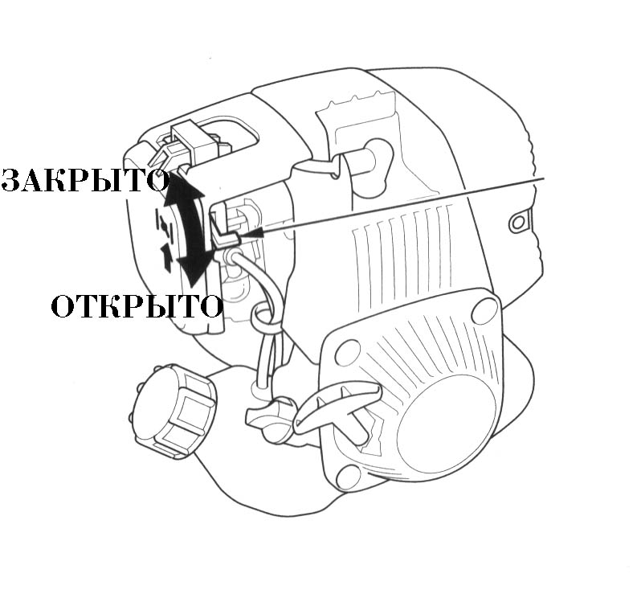
РЫЧАГ ВОЗДУШНОЙ ЗАСЛОНКИ
- Несколько раз надавите на грушу заправки, пока Вы не увидите топливо в прозрачной трубке возврата топлива.
КНОПКА ПОДКАЧКИ
ТОПЛИВНАЯ СЛИВНАЯ ТРУБКА (прозрачная пластиковая трубка)
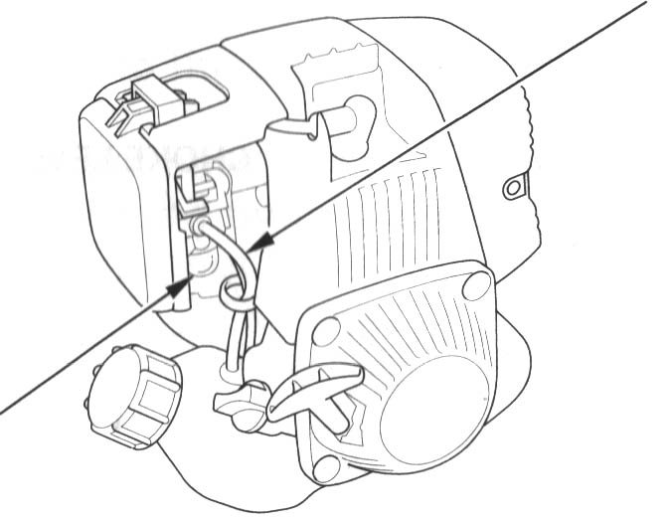
- Поверните выключатель зажигание в положение ON (включено).
- Слегка потяните рычаг стартера до тех пор, пока Вы не ощутите сопротивление, затем дерните его резко. Аккуратно возвратите рычаг в исходное положение.

Горизонтальный тип мотора: Вертикальный тип мотора:
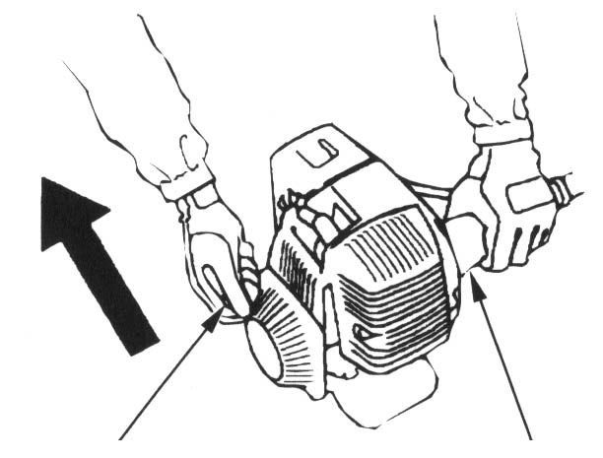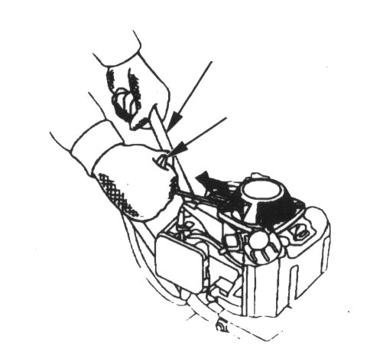
(СТОРОНА, К КОТОРОЙ ПРИСОЕДИНЯЕТСЯ ОБОРУДОВАНИЕ)

РУЧКА СТАРТЕРА

(СТОРОНА, К КОТОРОЙ ПРИСОЕДИНЯЕТСЯ ОБОРУДОВАНИЕ)

РУЧКА СТАРТЕРА

- Если рычаг дроссельной заслонки при запуске мотора был помещен в закрытое положение, постепенно перемещайте его в открытое положение по мере того, как мотор будет нагреваться.
РЫЧАГ ВОЗДУШНОЙ ЗАСЛОНКИ
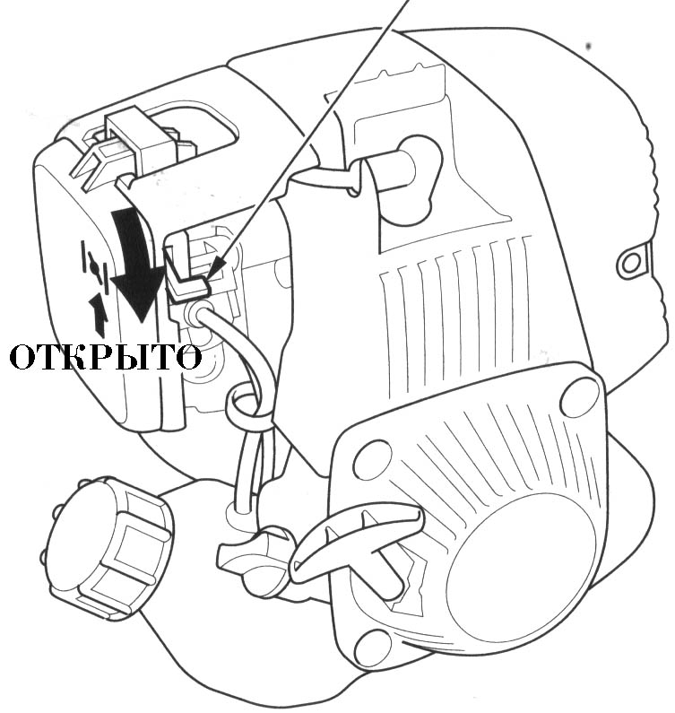

ОСТАНОВКА МОТОРА

Для экстренной остановки мотора Вам необходимо лишь повернуть выключатель зажигания на оборудовании, которое приводится в действие мотором в положение OFF (выключено). При нормальных условиях Вам необходимо выполнить следующие операции.

- Переместите рычаг дросселя в положение медленной работы мотора (SLOW). Информация относительно дистанционного выключателя приводится в инструкциях на соответствующее оборудование.

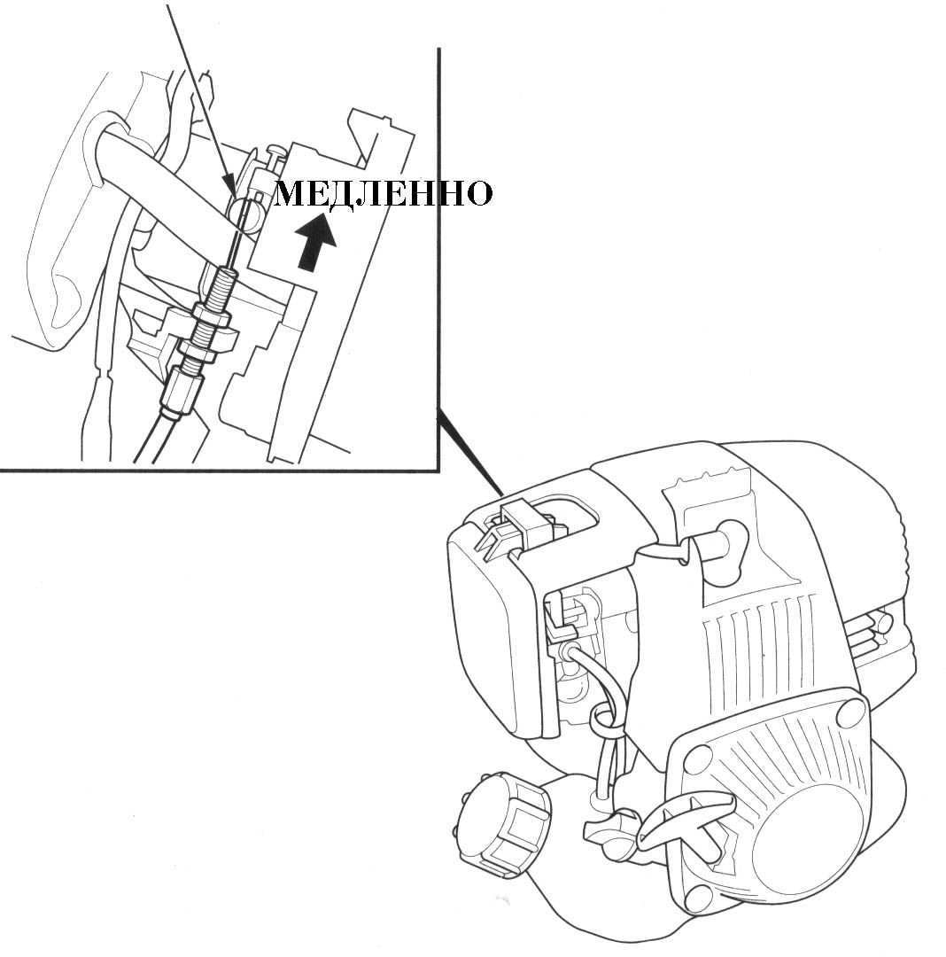
РЫЧАГ ДРОССЕЛЯ
- Переместите выключатель зажигания на оборудовании в положение OFF (выключено).

УСТАНОВКА СКОРОСТИ ВРАЩЕНИЯ МОТОРА

Установите рычаг дросселя так, чтобы достичь желаемой скорости вращения мотора.

Показанный на рисунке рычаг дросселя будет подсоединен к дистанционному выключателю на оборудовании, которое приводится в действие данным мотором. Информация относительно дистанционного выключателя, а также относительно рекомендуемой скорости вращения мотора приводится в инструкциях на соответствующее оборудование.

ПРИМЕЧАНИЕ

Следите за тем, чтобы скорость вращения мотора вертикального типа не превышала 8500 оборотов в минуту.
Следите за тем, чтобы скорость вращения мотора горизонтального типа не превышала 8500 оборотов в минуту.
РЫЧАГ ДРОССЕЛЯ

ТЕХНИЧЕСКОЕ ОБСЛУЖИВАНИЕ МОТОРА HONDA

ВАЖНОСТЬ ПРАВИЛЬНОГО УХОДА ЗА МОТОРОМ

Правильное техническое обслуживание мотора необходимо для безопасной, экономичной и бесперебойной работы мотора. Оно также позволяет уменьшить степень загрязнения воздуха.

ПРЕДОСТЕРЕЖЕНИЕ

Нарушение правил эксплуатации мотора или неустранение неисправностей перед запуском мотора могут вызвать неисправности, которые могут привести к серьезным травмам или даже летальному исходу.
Следуйте рекомендациям по осмотру и техническому обслуживанию мотора, а также соблюдайте графики сервисного обслуживания, которые приводятся в настоящем руководстве.

В целях облегчения ухода за мотором ниже приводится график сервисного обслуживания мотора, описываются стандартные процедуры по осмотру мотора и простейшие процедуры, которые могут быть выполнены с использованием ручного инструмента. Другие, более сложные, операции, а также операции, которые требуют применения специальных инструментов, выполняются профессионалами (обычно инженерами компании Honda или другими квалифицированными специалистами).
График сервисного обслуживания, который приводится ниже, рассчитан на нормальные условия работы. Если вы эксплуатируете мотор в нестандартных условиях, например, при повышенной нагрузке или при высокой температуре, или в условиях повышенной влажности или запыленности, обратитесь к сервисному дилеру за рекомендациями относительно ваших индивидуальных нужд и условий.

Сервисное обслуживание замена или ремонт устройств, контролирующих выбросы газообразных веществ в атмосферу, может производиться организациями или частными лицами, занимающимся ремонтом двигателей, при условии, что они используют компоненты, утвержденные в соответствии со стандартами Агентства охраны окружающей среды США.

ТЕХНИКА БЕЗОПАСНОСТИ ПРИ ТЕХНИЧЕСКОМ ОБСЛУЖИВАНИИ МОТОРА

Ниже приводятся некоторые важные инструкции в области техники безопасности. Тем не менее, мы не можем предупредить Вас обо всех опасностях, которые могут возникнуть при сервисном обслуживании мотора. Только Вы можете решать, следует ли Вам выполнять определенное задание или нет.
ПРЕДОСТЕРЕЖЕНИЕ:

Нарушение правил технического обслуживания мотора могут привести к серьезным травмам или даже летальному исходу.

Всегда следуйте правилам и предостережениям, которые приводятся в руководстве пользователя.

Предостережения в сфере техники безопасности

• Прежде, чем Вы начнете выполнять любые операции по сервисному обслуживанию или ремонту мотора убедитесь в том, что мотор отключен от питания. Это позволит устранить сразу несколько опасностей:
- Отравление угарным газом, содержащимся в выхлопах мотора. Всегда, когда Вы запускаете мотор, удостоверьтесь в наличии необходимой вентиляции.
- Ожоги при контакте с нагретыми частями мотора.
Охладите двигатель и вытяжное устройство прежде, чем дотрагиваться до них.
- Травмы при контакте с движущимися частями мотора.
Не запускайте мотор кроме особо указанных случаев.

• Прежде, чем Вы начнете производить техническое обслуживание мотора, убедитесь в том, что Вы обладаете необходимыми инструментами и навыками.
• Чтобы свести к минимуму риск пожара или взрыва, соблюдайте повышенную осторожность при работе с бензином. При очистке компонентов мотора используйте только невоспламеняемый растворитель (не бензин). Следите за тем, чтобы вблизи всех частей мотора, связанных с топливом, не было зажженных сигарет, искр и других источников огня.
Помните о том, что ваш сервисный дилер лучше всех знаком с устройством мотора располагает всем оборудованием и инвентарем, необходимым для его сервисного обслуживания и починки.

В целях обеспечения наиболее эффективной и надежной работы мотора при ремонте и замене используйте только новые оригинальные компоненты Honda.

ГРАФИК УХОДА ЗА МОТОРОМ

Временной  интервал  Часть |  |  | После  каждого сеанса работы | Первый месяц или 10 часов работы | Каждые 3 месяца или 25 часов работы | Каждые 6 месяцев или 50 часов работы | Каждый год или 100 часов работы | Каждые 2 года или 300 часов работы | См. на странице
• | Моторное масло | Проверьте уровень | ○ |  |  |  |  |  | 24
• | Моторное масло | Замените |  | ○ |  | ○ |  |  | 26
• | Воздушный фильтр | Проверьте | ○ |  |  |  |  |  | 29
• | Воздушный фильтр | Промойте |  |  | ○ (1) |  |  |  | 30
 | Гайки, винты, крепежи | Проверьте (затяните при необходимости) | ○ |  |  |  |  |  | --
• | Свеча зажигания | Проверьте -отрегулируйте |  |  |  |  | ○ |  | 31
• | Свеча зажигания | Замените |  |  |  |  |  | ○ | 31
 | Охлаждающие ребра | Проверьте |  |  |  | ○ |  |  | 33
 | Искроуловитель | Почистите |  |  |  |  | ○ |  | 36
• | Топливный резервуар | Промойте |  |  |  |  | ○ |  | 34
• | Топливный фильтр | Проверьте |  |  |  |  | ○ |  | 34
 | Зажимные колодки | Проверьте |  |  |  | ○ (2) |  |  | --
• | Холостой ход | Проверьте- отрегулируйте |  |  |  |  | ○ (2) |  | --
• | Клапанный зазор | Проверьте- отрегулируйте |  |  |  |  | ○ (2) |  | --
• | Камера сгорания | Прочистите | После каждых 300 часов работы (2) |  |  |  |  |  | --
• | Топливные трубки | Проверьте | Каждые 2 года (Замените при необходимости) (2) |  |  |  |  |  | --

• Части, влияющие на уровень выхлопов.
(1) Чаще выполняйте указанные операции, если работаете на запыленных участках.

(2) Эти виды работ должны выполнять квалифицированные специалисты в сервисных центрах, если только у вас нет специального оборудования и необходимой квалификации. В этом случае смотрите инструкции, изложенные в руководстве для ремонтных мастерских.

(3) При коммерческом использовании мотора, регистрируйте часы работы, для того чтобы определить, когда проводить операции по уходу за мотором.

ЗАПРАВКА

Емкость топливного резервуара
GX22 0,45 л – для мотора горизонтального типа
0,6 л– для мотора горизонтального типа
GX31 0,65 л – для мотора горизонтального типа
0,6 л– для мотора горизонтального типа

Проверьте уровень топлива. Для этого посмотрите на полупрозрачный топливный резервуар.

Если уровень топлива низкий, заправьте мотор в условиях хорошей вентиляции при остановленном моторе. Если мотор только что работал, подождите, пока он охладится.

Чтобы произвести дозаправку, поставьте мотор на землю, расположив его горловиной топливного резервуара кверху. Удалите крышку и наполните резервуар до нижней части горловины. Заправляйте мотор аккуратно так, чтобы не разлить топливо. Не заливайте излишнее количество топлива. В наливной горловине топлива быть не должно. После того, как Вы произвели заправку, крепко закрутите крышку топливного резервуара.
ПРЕДОСТЕРЕЖЕНИЕ:

Бензин является легковоспламенимым, взрывоопасным веществом.

При работе с топливом Вы можете получить серьезные ожоги или повреждения.

• Остановите мотор. Топливо должно находиться на безопасном расстоянии от источников тепла и огня.
• Разрешается работать с топливом только вне помещений.
• Если Вы пролили топливо, немедленно подотрите пролитое топливо.

Горизонтальный тип мотора: Вертикальный тип мотора:

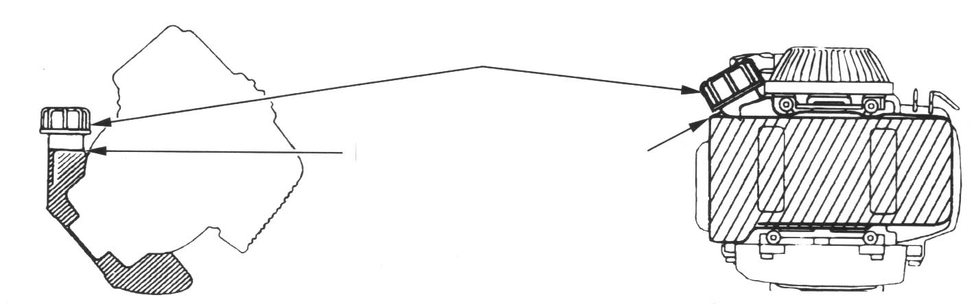
КРЫШКА ТОПЛИВНОГО РЕЗЕРВУАРА
МАКСИМАЛЬНЫЙ УРОВЕНЬ ТОПЛИВА
Запрещается заправлять мотор в помещении, где пары бензина могут воспламениться от искры или источника огня. Бензин должен находиться на безопасном расстоянии от газовых горелок, шашлычниц, электрических приборов, механизированных инструментов и т.д.

Разлитое топливо не только представляет собой угрозу, но также наносит вред окружающей среде. Немедленно вытрите разлитое топливо.

ПРИМЕЧАНИЕ

Топливо может повредить краску и пластмассу. Будьте аккуратны. Не разливайте топливо во время заправки топливного резервуара. Ущерб, явившийся следствием разлитого топлива, не покрывается гарантией.

РЕКОМЕНДАЦИИ ПО ИСПОЛЬЗОВАНИЮ ТОПЛИВА

Используйте неэтилированный бензин с октановым числом 86 и выше.

Данные моторы предназначены для работы на неэтилированном бензине. Использование неэтилированного бензина уменьшает количество отложений внутри мотора и на свечах зажигания и увеличивает срок службы вытяжного устройства.

Никогда не используйте загрязненный бензин или смесь масла и бензина. Следите за тем, чтобы в топливный резервуар не попадали грязь и вода.

Иногда при работе при повышенных нагрузках Вы можете услышать звук детонации или скрежет металла. Подобные шумы не являются отклонением от нормы.

Если звук детонации или скрежет металла слышны при нормальной скорости работы мотора, смените марку бензина. Если звук детонации или скрежет металла не прекратятся, обратитесь в сервисную службу ЗАО «НПЦ «АгроУМ».
ПРИМЕЧАНИЕ

Эксплуатация мотора при постоянном звуке детонации или скрежете металла могут привести к серьезным повреждениям мотора.
Эксплуатация мотора при постоянном звуке детонации или скрежете металла являются нарушением правил эксплуатации. Ограниченная гарантия дистрибьютора не распространяется на компоненты, поврежденные вследствие нарушения правил эксплуатации.

ПРОВЕРКА УРОВНЯ МАСЛА

Уровень масла необходимо проверять перед каждым очередным использованием мотора или через каждые 10 часов, если Вы эксплуатируете мотор непрерывно.

Уровень масла следует проверять, когда мотор выключен и находится в ровном положении.

При использовании мотора вертикального типа прежде, чем проверить уровень масла, мотор следует повернуть на 90 градусов так, чтобы топливный резервуар располагался снизу.

- Отвинтите крышку наливной горловины/удалите измерительный стержень и вытрите их насухо.

- Вставьте и выньте измерительный стержень, не вкручивая его в наливную горловину. На стержне Вы увидите уровень масла в моторе.

- Если уровень масла низкий, залейте масло до нижней части наливной горловины (приблизительно 75гр), используя рекомендованное масло (см. стр. 28). Заправляя масло, удостоверьтесь в том, что мотор находится в ровном положении, как показано на рисунке.

Горизонтальный тип мотора: Вертикальный тип мотора:
КРЫШКА МАСЛОНАЛИВНОГО ПАТРУБКА/ИЗМЕРИТЕЛЬНЫЙ СТЕРЖЕНЬ

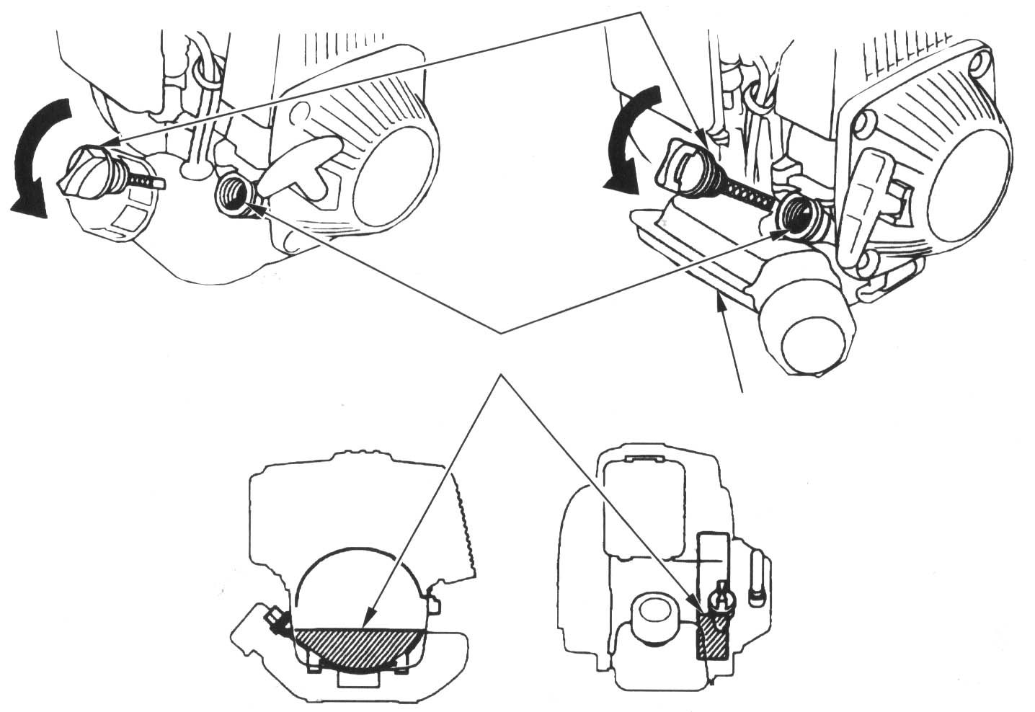
ВЕРХНИЙ ПРЕДЕЛ
ТОПЛИВНЫЙ РЕЗЕРВУАР

- Крепко завинтите крышку наливной горловины/измерительный стержень.

ПРИМЕЧАНИЕ

Эксплуатация мотора с повышенным или пониженным уровнем масла может повлечь за собой повреждения мотора.

ЗАМЕНА МАСЛА В МОТОРЕ

Полностью слейте использованное масло, пока мотор нагрет. Нагретое масло сливается быстро и окончательно.

При использовании мотора вертикального типа поверните его на 90 градусов прежде, чем начать менять масло.

- Проверьте, крепко ли затянута крышка топливного резервуара.

- Поставьте рядом с мотором соответствующий контейнер для сбора использованного масла.

- Удалите крышку масляного резервуара/измерительный стержень и слейте масло в контейнер, наклонив мотор к наливной горловине.

Мы просим Вас избавиться от использованного масла таким образом, чтобы не нанести вред окружающей среде. Вы можете поместить использованное масло в запечатанный контейнер и отнести его на местную станцию переработки отходов или на станцию обслуживания. Не сливайте его в мусорный контейнер, не землю или в канализацию.

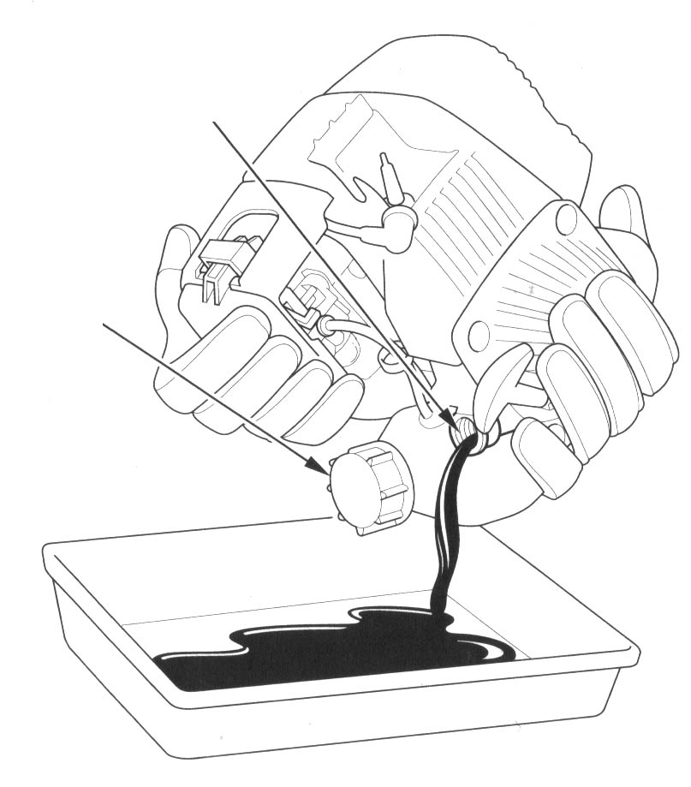
МАСЛОНАЛИВНОЙ ПАТРУБОК
КРЫШКА ТОПЛИВНОГО РЕЗЕРВУАРА

- Расположив мотор ровно, залейте масло рекомендуемой марки до нижнего края наливной горловины.
Заливайте масло медленно, чтобы не перелить его. Масляный резервуар мотора имеет относительно небольшую емкость.
Емкость масляного резервуара: 0,1 л
ПРИМЕЧАНИЕ

Эксплуатация мотора при пониженном или повышенном уровне масла может привести к повреждениям мотора.

- Вновь крепко завинтите крышку масляного резервуара/измерительный стержень.

Горизонтальный тип мотора: Вертикальный тип мотора:
КРЫШКА МАСЛОНАЛИВНОГО ПАТРУБКА/ИЗМЕРИТЕЛЬНЫЙ СТЕРЖЕНЬ

ВЕРХНИЙ ПРЕДЕЛ

ТОПЛИВНЫЙ РЕЗЕРВУАР

РЕКОМЕНДАЦИИ ПО ИСПОЛЬЗОВАНИЮ МАСЛА

Масло относится к основным факторам, влияющим на работу и срок службы мотора. Используйте четырехтактовое автомобильное очищающее масло.

Для общего пользование рекомендуем Вам масло SAE 10W-30. Вы можете использовать масло другой вязкости, если средняя температура в местности, где Вы пользуетесь мотором, находится в пределах диапазонов, указанных ниже в таблице.
ТЕМПЕРАТУРА ОКРУЖАЮЩЕЙ СРЕДЫ

Шкала вязкости SAE

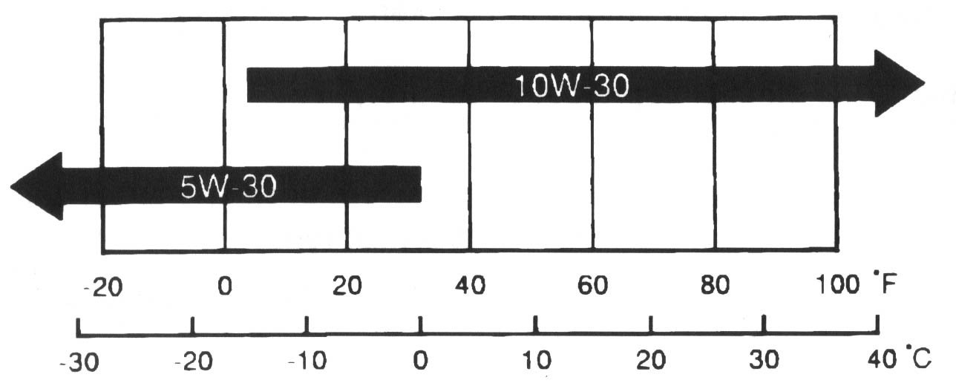

Рекомендуемая вязкость масла и его служебные характеристики приводятся на наклейке API на масляном резервуаре. Компания Honda рекомендует Вам пользоваться маслом категории API SERVICE SG

Рекомендуемый температурный диапазон для данного мотора составляет от -5°С до 40°С.

ПРОВЕРКА ВОЗДУШНОГО ФИЛЬТРА

Нажмите на защелку на верху корпуса воздушного фильтра и снимите корпус. Проверьте, в каком состоянии находится фильтр.

Если фильтр грязный, очистите его, выполнив действия, описанные на странице 30. Если фильтр поврежден, – замените его.
ПРИМЕЧАНИЕ

Если вы будете работать без воздушного фильтра, или с поврежденным фильтром, грязь будет попадать внутрь мотора, а это может привести к преждевременному износу мотору. Помните о том, что гарантийные обязательства не распространяются на такие повреждения.

Вертикальный тип мотора:
ФИЛЬТР
ЗАЩЕЛКА
КРЫШКА ВОЗДУШНОГО ФИЛЬТРА
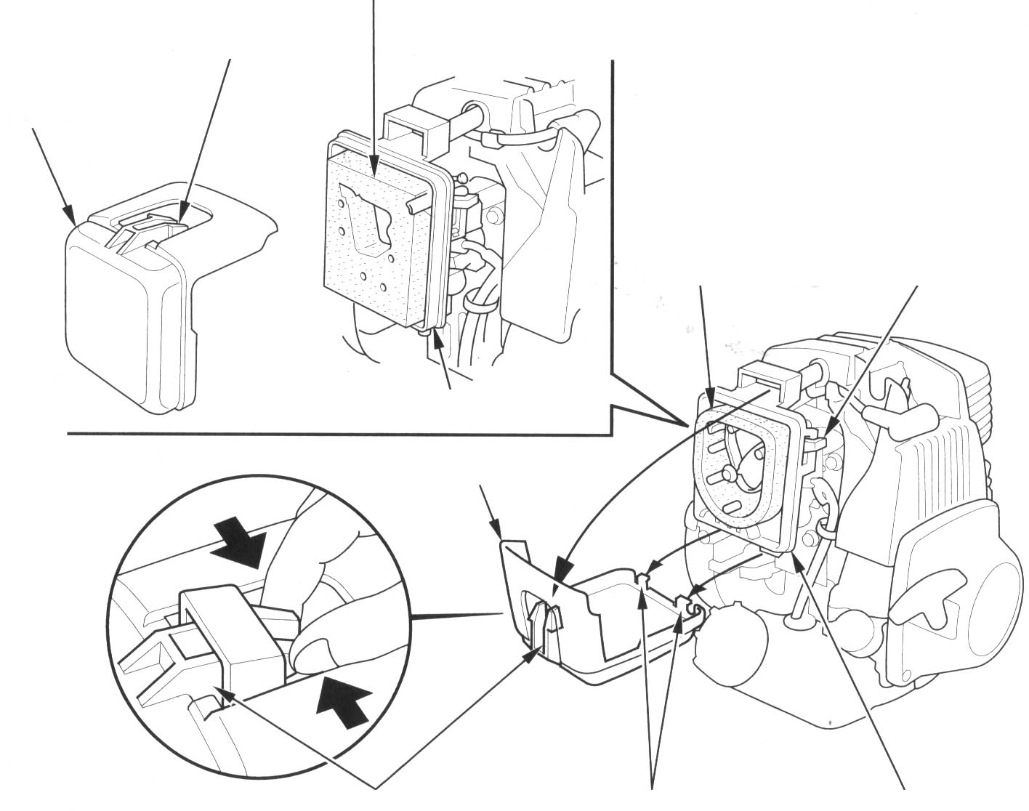
КОРПУС ВОЗДУШНОГО ФИЛЬТРА
НИЖНИЕ ЗУБЧИКИ
ФИЛЬТР

РЫЧАГ ВОЗДУШНОЙ ЗАСЛОНКИ
Горизонтальный тип мотора:
КРЫШКА ВОЗДУШНОГО ФИЛЬТРА

КОРПУС ВОЗДУШНОГО ФИЛЬТРА

ЗАЩЕЛКА

ОЧИСТКА ВОЗДУШНОГО ФИЛЬТРА

Грязный фильтр ограничивает доступ воздуха к карбюратору, из-за этого снижаются рабочие показатели мотора. Если вы работаете в особо пыльных местах, чистите воздушный фильтр чаще, чем это указано в ГРАФИКЕ УХОДА ЗА МОТОРОМ.

- Окуните воздушный фильтр в теплую мыльную воду, прополощите его и дайте полностью просушиться. Или же промойте его в негорючем растворителе и дайте полностью просушиться.
- Окуните воздушный фильтр в чистое машинное масло, и затем выжмите всё лишнее масло. Если в фильтре останется слишком много масла, из мотора пойдет дым при запуске.
- Влажной тряпкой сотрите пыль и грязь с корпуса воздушного фильтра. Следите за тем, чтобы грязь не попала в карбюратор.

Вертикальный тип мотора:

ФИЛЬТР
Горизонтальный тип мотора:
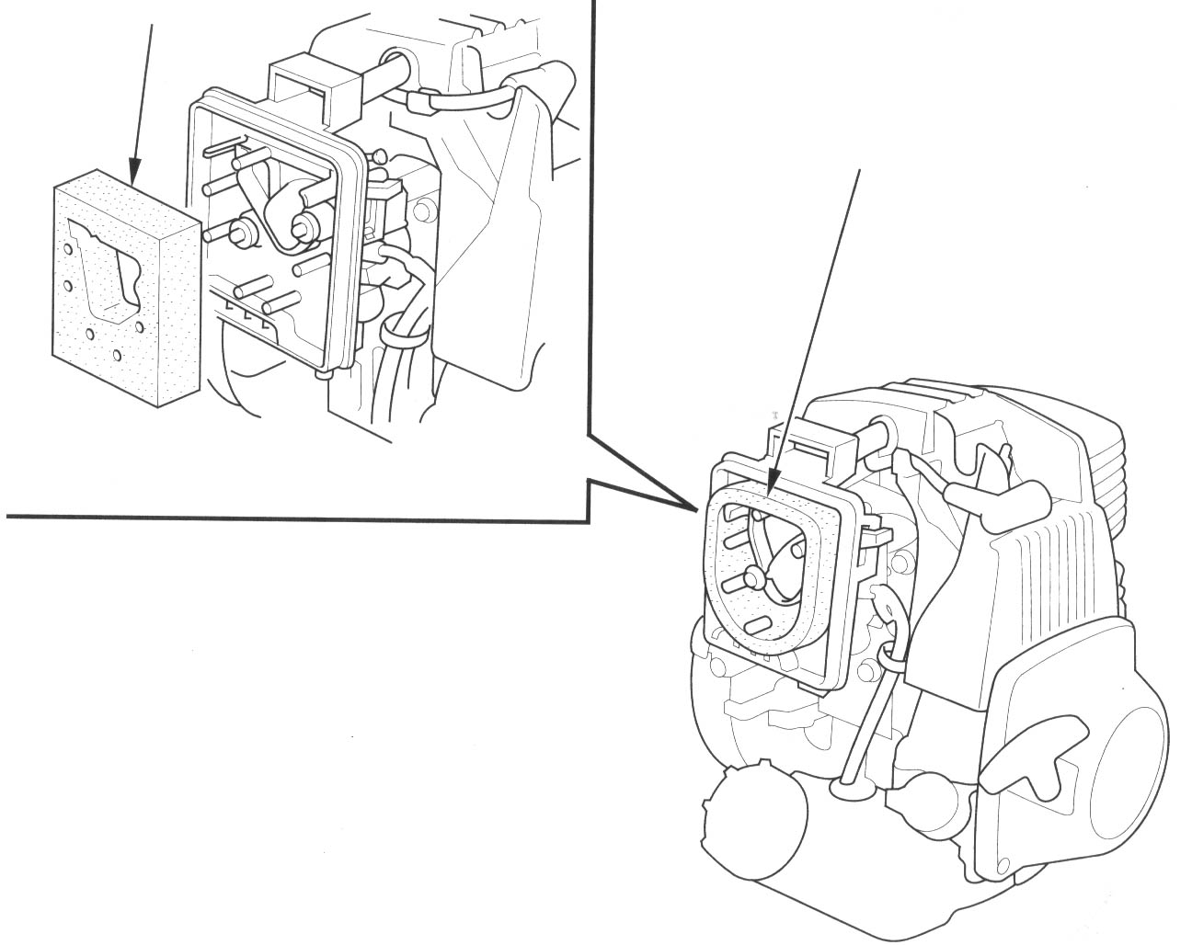
ФИЛЬТР

УХОД ЗА СВЕЧОЙ ЗАЖИГАНИЯ

Мы рекомендуем использовать свечи зажигания CR5HSB (NGK) и U16FSR-UB (DENSO)
ПРИМЕЧАНИЕ

Использование свеч зажигания других типов может привести к поломке мотора.

- Отсоедините колпачок свечи зажигания, и сотрите всю грязь с поверхности вокруг свечи зажигания.
- Открутите свечу зажигания, используя гаечный ключ на 5/8” для свечей зажигания.

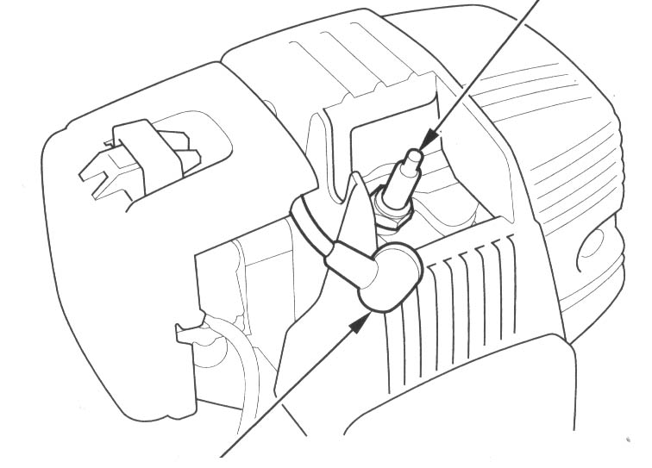
СВЕЧА ЗАЖИГАНИЯ
КОЛПАЧОК СВЕЧИ ЗАЖИГАНИЯ

- Осмотрите свечу зажигания. Замените её, если электрод износился, или если диэлектрик сломался или треснул. Если вы собираетесь заново использовать свечу зажигания, почистите её проволочной щеткой.

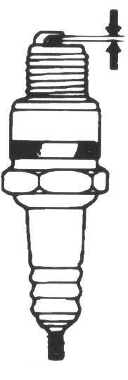
0,60 – 0, 70 мм
- Замерьте межэлектродный зазор свечи зажигания. Расстояние должно находиться в пределах 0,60 – 0,70 мм. При необходимости отрегулируйте зазор, осторожно согнув боковой электрод.
- Очень осторожно вручную вверните свечу зажигания обратно, так чтобы не повредить резьбу.
- После того, как свеча «встала» на место, затяните её, используя гаечный ключ на 5/8” для свечей зажигания.

Если вы вставляете свечу, которой уже пользовались, заверните её ключом на 1/8 -1/4 оборота.

Если вы вставляете новую свечу зажигания, заверните её ключом на 1/2 оборота.
ПРИМЕЧАНИЕ

Незакрученная свеча зажигания может привести к перегреву мотора, и, следовательно, к поломкам.
Если закрутить свечу зажигания слишком сильно, то можно сорвать резьбу на головке цилиндра.

- Присоедините колпачок свечи зажигания.

ПРОВЕРКА ОХЛАЖДАЮЩИХ РЕБЕР

Проверьте охлаждающие ребра мотора и, если они засорены, удалите весь налет.

Если для того, чтобы очистить ребра, надо будет снять верхнюю решетку, сделайте это в соответствии с инструкциями, изложенными на страницах 30-32.
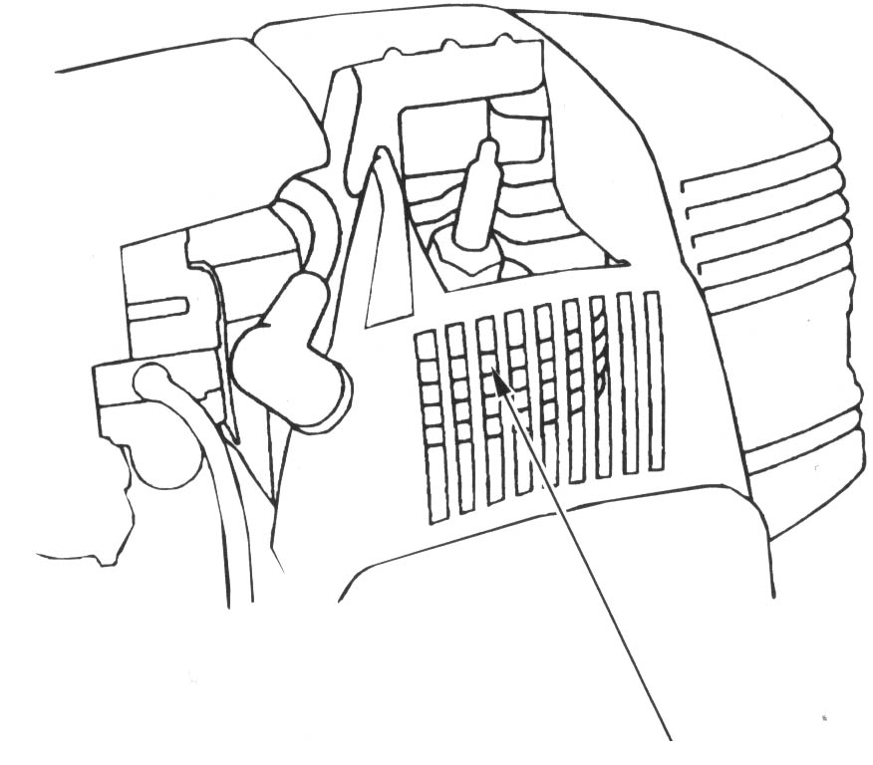
ОХЛАЖДАЮЩИЕ РЕБРА (под решеткой)

ПРОВЕРКА ТОПЛИВНОГО ФИЛЬТРА И ОЧИСТКА ТОПЛИВНОГО РЕЗЕРВУАРА

- Убедитесь, что пробка маслоналивного отверстия плотно закручена.
- Открутите колпачок топливного резервуара и, наклонив мотор, вылейте горючее в соответствующую емкость. При заливке горючего в контейнер используйте воронку.
ПРЕДОСТЕРЕЖЕНИЕ:

Бензин легко воспламеняется
При работе с топливом вы можете получить серьезные травмы или ожоги.
- Не работайте вблизи с открытым пламенем, или в местах, где горючее может нагреться, или на него могут попасть искры.
- Все операции с горючим проводите на открытом воздухе.
- Если горючее пролилось, немедленно вытрите его.

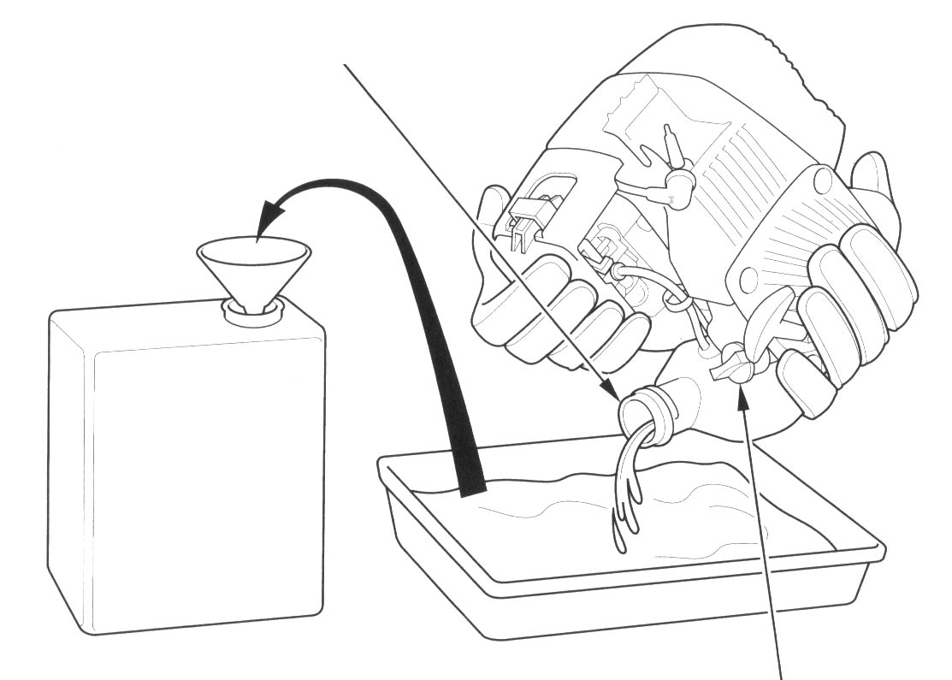
ГОРЛОВИНА ТОПЛИВНОГО РЕЗЕРВУАРА
КРЫШКА МАСЛОНАЛИВНОГО ПАТРУБКА

- Вытяните фильтр из горлышка топливного резервуара, зацепив черную трубку с помощью куска провода или же частичной распрямленной скрепки для бумаги.
- Осмотрите топливный фильтр. Если он загрязнен, осторожно промойте его негорючим растворителем или растворителем с большой температурой возгорания. Если фильтр загрязнен слишком сильно, замените его.

Горизонтальный тип мотора: Вертикальный тип мотора:
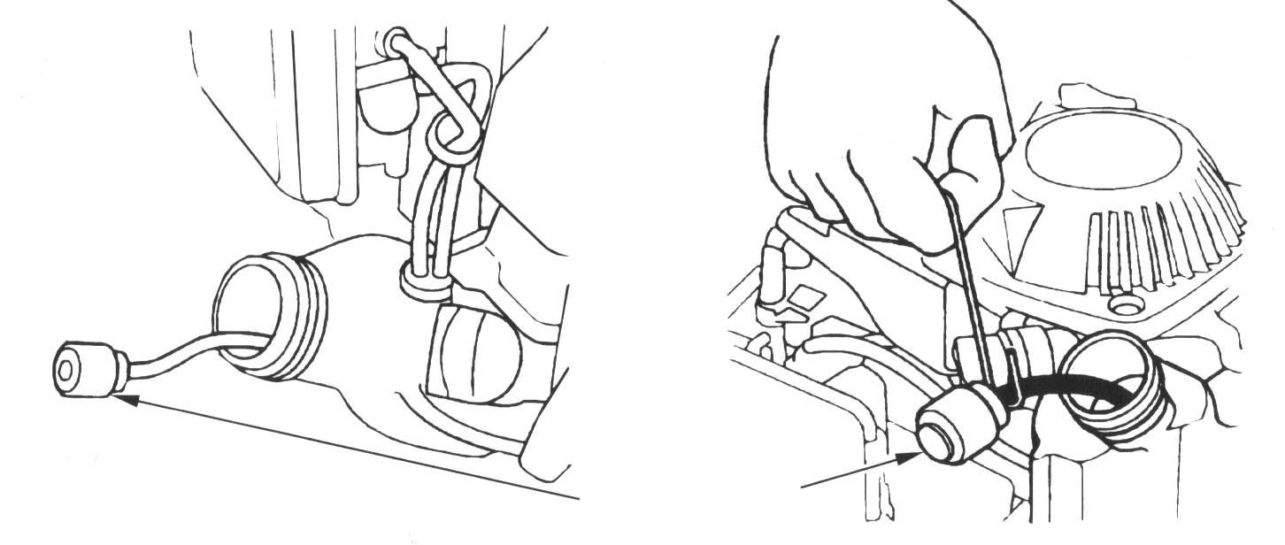
ТОПЛИВНЫЙ ФИЛЬТР

- Удалите весь осадок из топливного резервуара, используя негорючий растворитель или растворитель с большой температурой возгорания.
- Вставьте топливный фильтр в топливный резервуар и плотно затяните крышку.

УХОД ЗА ИСКРОУЛОВИТЕЛЕМ

Для того чтобы искроуловитель находился в рабочем состоянии, его нужно проверять после каждых 100 часов работы.

Если вы только что выключили мотор, то глушитель будет очень горячим. Подождите, пока глушитель остынет, и только после этого приступайте к осмотру искроуловителя.

- Щеткой удалите налет с экрана искроуловителя. Будьте очень внимательны и не повредите экран.
На искроуловителе не должно быть трещин и отверстий. Замените искроуловитель, если он повредился.

ЭКРАН ИСКРОУЛОВИТЕЛЯ
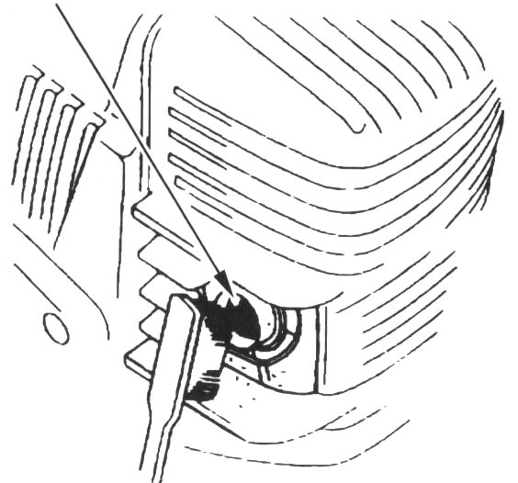

Чтобы проверить искроуловитель на вертикальных моторах, вам нужно будет снять дефлектор с верхней крышки мотора и дефлектор с искроуловителя, открутив для этого четырехмиллиметровые винты, как это показано на рисунке внизу.
ЗАЩИТНОЕ УСТРОЙСТВО ДЕФЛЕКТОРА
ВЕРХНЯЯ КРЫШКА
ИСКРОУЛОВИТЕЛЬ
ДЕФЛЕКТОР

ВИНТЫ 4 мм

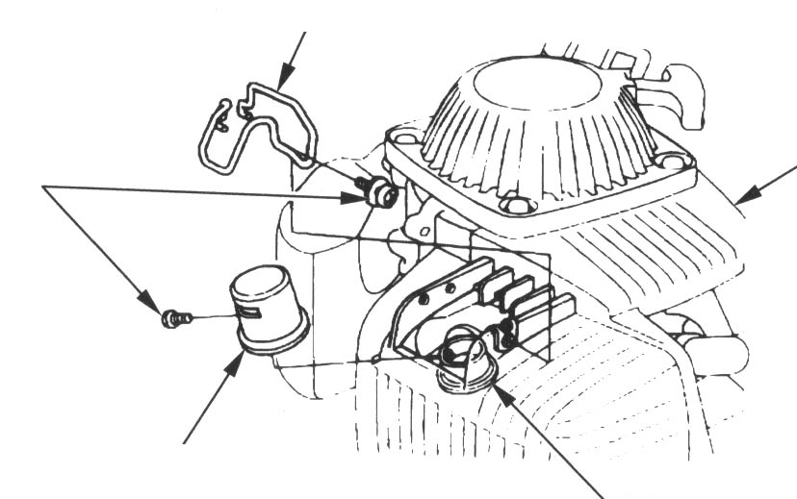

Снимите и очистите искроуловитель так, как это описано ниже, или, если он загрязнился слишком сильно, обратитесь в сервисный центр компании Honda.

- Снимите защитный корпус воздушного фильтра (см. страницу 25).
- Открутите колпачок свечи зажигания и отсоедините провод свечи зажигания и провод переключателя зажигания от их крепежей на верхней крышке мотора.
КРЕПЕЖИ
ПРОВОД СВЕЧИ ЗАЖИГАНИЯ
ПРОВОД ПЕРЕКЛЮЧАТЕЛЯ ЗАЖИГАНИЯ
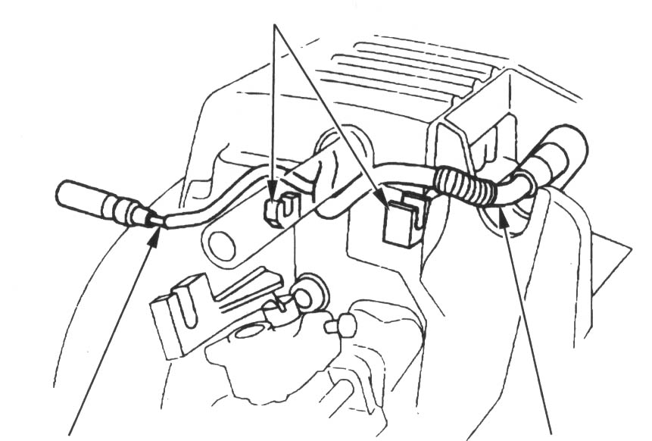

- Выкрутите 4 пятимиллиметровых болта из решетки стартера и снимите решетку.

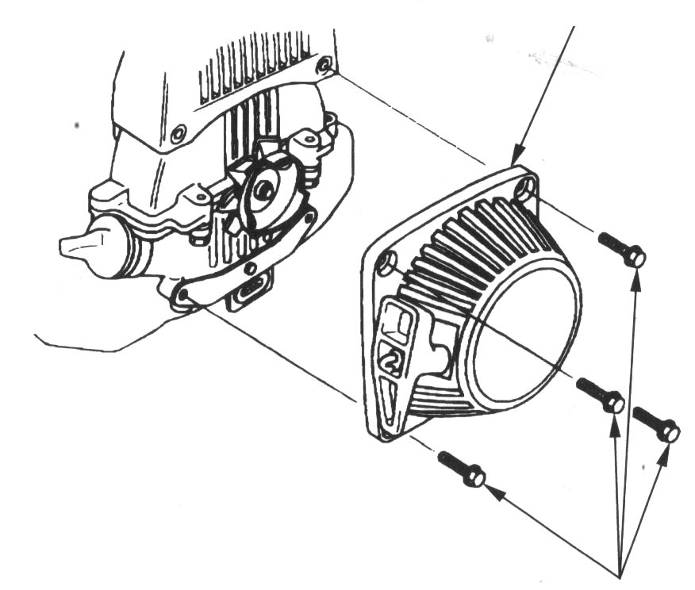
РЕШЕТКА СТАРТЕРА
БОЛТЫ 5 х 18 мм

- Выкрутите 2 пятимиллиметровых болта из верхней крышки и снимите крышку.
БОЛТЫ 5 х 22 мм

ВЕРХНЯЯ КРЫШКА
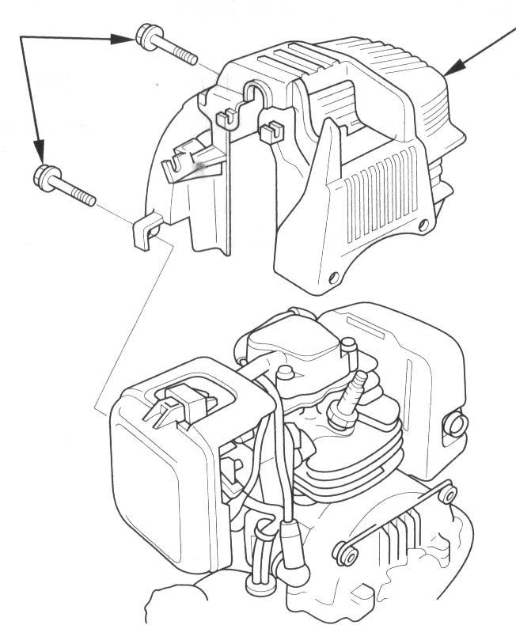
- Выкрутите 3 пятимиллиметровых болта из крышки глушителя и снимите крышку глушителя.
- Выкрутите пятимиллиметровый болт из искроуловителя и снимите искроуловитель с глушителя.

ГЛУШИТЕЛЬ
ВИНТЫ 5 х 16 мм

КРЫШКА ГЛУШИТЕЛЯ
ВИНТЫ 5 х 10 мм

ВИНТЫ 5 х 8 мм

ВИНТЫ 4 мм

ИСКРОУЛОВИТЕЛЬ

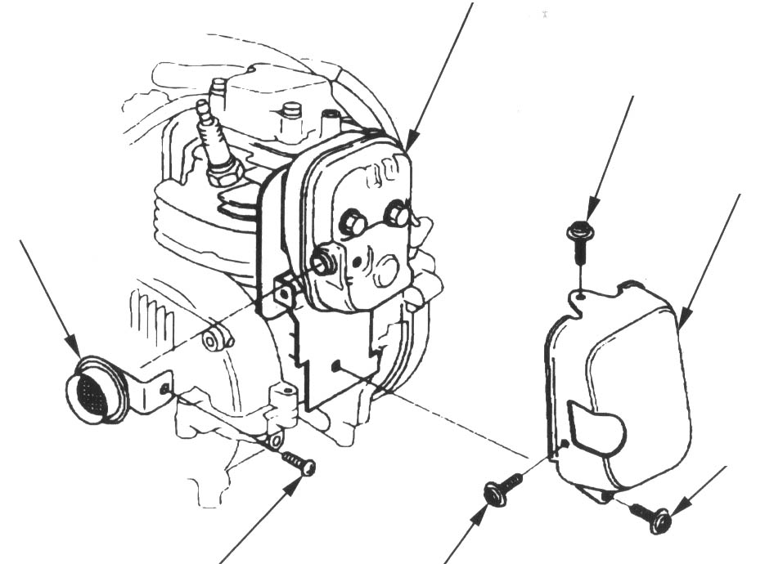

- Щеткой удалите налет с экрана искроуловителя. Будьте очень внимательны и не
повредите экран.
На искроуловителе не должно быть трещин и отверстий. Замените искроуловитель, если он повредился.
ЭКРАН ИСКРОУЛОВИТЕЛЯ

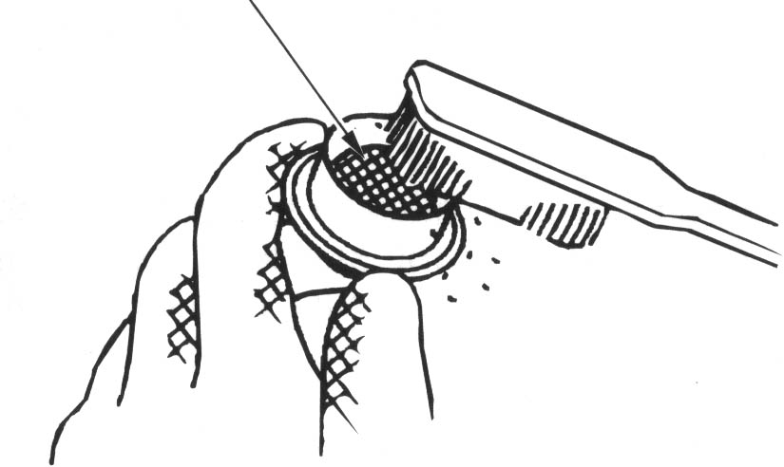
- Установите на место в обратном порядке искроуловитель, крышку глушителя, верхнюю крышку и решетку стартера.
- Закрепите провода переключателя зажигания и свечи зажигания на верхней крышке мотора.
КРЕПЕЖИ
ПРОВОД СВЕЧИ ЗАЖИГАНИЯ
ПРОВОД ПЕРЕКЛЮЧАТЕЛЯ ЗАЖИГАНИЯ

ПОЛЕЗНЫЕ СОВЕТЫ

ХРАНЕНИЕ МОТОРА

Подготовка к хранению

Для того чтобы ваш мотор хорошо выглядел, и с его работой не возникало проблем, прежде чем положить его на хранение, нужно хорошо подготовиться. Правильное выполнение действий, приведенных ниже, защитит ваш мотор от коррозийных процессов, и облегчит запуск мотора, когда вы снова начнете использовать его.

Чистка

Если мотор был в работе, прежде чем чистить, дайте ему остыть как минимум в течение получаса. Очистите всю наружную поверхность и нанесите небольшое количество масла на места, которые могут быть подвержены коррозии, такие как участки с облупившейся краской.
ПРИМЕЧАНИЕ

- Использование садового шланга или устройств для мойки, где вода подается под напором, может привести к тому, что вода попадет в воздушный фильтр или глушитель. Вода размочит фильтр, и если она попадет через фильтр или глушитель в цилиндр, то это может привести к поломке.
- Если вода попадет на горячий мотор, то это может привести к поломке. Если мотор был в работе, прежде чем чистить, дайте ему остыть как минимум в течение получаса.

Горючее

Бензин окислится и испортится при хранении. Из-за старого бензина мотор будет хуже запускаться, и кроме этого от него остаются отложения, которые засоряют топливную систему. Если бензин испортится внутри мотора во время хранения, то вам может понадобиться заменить или починить карбюратор и другие части топливной системы.

Время, в течение которого бензин может храниться в топливном резервуаре, не приводя к поломкам системы, может варьироваться в зависимости от топливной смеси, температуры хранения и от его объема в топливном резервуаре. Воздух, остающийся в топливном резервуаре, способствует порче бензина. Слишком высокая температура хранения способствует порче бензина. Проблемы могут возникнуть с бензином, который хранился несколько месяцев, или даже в течение меньшего срока, если в момент заправки мотора бензин был не слишком свежим.

Гарантийные обязательства не распространяются на случаи повреждения топливной системы, если они возникли из-за пренебрежения правилами подготовки мотора к хранению.

Вы можете продлить срок хранения горючего, добавив в него стабилизатор горючего, специально для этих целей разработанный; или же чтобы избежать проблем с хранением горючего, вы можете вылить его из карбюратора и топливного резервуара.

ДОБАВЛЕНИЕ СТАБИЛИЗАТОРА ДЛЯ УВЕЛИЧЕНИЯ СРОКА ХРАНЕНИЯ ГОРЮЧЕГО

Когда вы будете добавлять стабилизатор, залейте в топливный резервуар свежий бензин. Если заполнить резервуар не полностью, то воздух будет способствовать порче бензина. Если у вас есть канистра для заправки горючего, убедитесь, что в ней хранится свежий бензин.

- Добавьте стабилизатор, следуя всем инструкциям производителя.
- После того как вы добавили стабилизатор, запустите мотор на 10 минут на открытом воздухе, чтобы быть уверенными, что бензин со стабилизатором попал в карбюратор.

ОПОРОЖНЕНИЕ ТОПЛИВНОГО РЕЗЕРВУАРА И КАРБЮРАТОРА

- Открутите колпачок топливного резервуара и, наклонив мотор, вылейте горючее в соответствующую емкость.
- Несколько раз нажмите на кнопку подкачки так, чтобы в сливной трубке не осталось горючего.
- Наклоните мотор и еще раз вылейте горючее из резервуара.

ПРЕДОСТЕРЕЖЕНИЕ:

Бензин легко воспламеняется
При работе с топливом вы можете получить серьезные травмы или ожоги.
- Не работайте вблизи с открытым пламенем, или в местах, где горючее может нагреться, или на него могут попасть искры.
- Все операции с горючим проводите на открытом воздухе.
- Если горючее пролилось, немедленно вытрите его.

КНОПКА ПОДКАЧКИ
ТОПЛИВНАЯ СЛИВНАЯ ТРУБКА
ГОРЛОВИНА ТОПЛИВНОГО РЕЗЕРВУАРА
КРЫШКА МАСЛОНАЛИВНОГО ПАТРУБКА

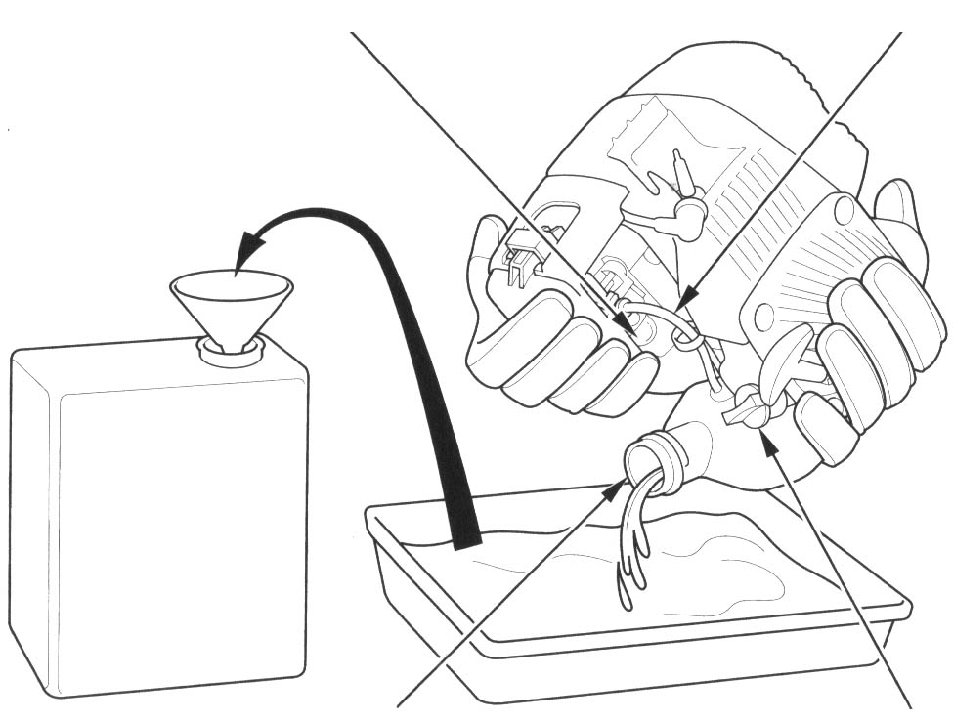

- После того как вы выльете все горючее, плотно закрутите крышку резервуара.

Моторное масло

- Замените моторное масло (см. страницу 22 ).
- Отсоедините свечу зажигания (см. страницу 26).
- Влейте чайную ложку (1-3 см³) чистого моторного масла в цилиндр.
- Несколько раз потяните за шнур стартера для того, чтобы масло распределилось по цилиндру.
- Заново вставьте свечу зажигания.

Меры предосторожности при хранении

Если ваш мотор будет храниться с бензином, залитым в топливный резервуар и карбюратор, необходимо исключить возможность возгорания топливных паров. Выберете хорошо проветриваемое помещение, которое будет находиться вдали от приборов, в которых используется открытое пламя – таких как кухонные плиты, водонагреватели, сушилки одежды. Не выбирайте для хранения помещения, где могут использоваться моторы с зажиганием или электроприборы.

По возможности не храните мотор в помещениях с повышенной влажностью, так как влажность способствует коррозии.

Когда мотор и выхлопная система остынут, накройте мотор покрышкой, которая защитит его от пыли. Горячий мотор или выхлопная система могут расплавить некоторые виды материалов. Не накрывайте мотор полиэтиленом, так как если покрышка не будет пропускать воздух, то влага будет собираться вокруг мотора и способствовать процессам коррозии.

Начало эксплуатации после хранения

Проверьте ваш мотор так, как это описано в главе ПЕРЕД НАЧАЛОМ РАБОТЫ данного руководства пользователя.

Если вы выливали горючее из топливного резервуара на время хранения, залейте свежий бензин в резервуар. Если вы хранили бензин в канистре, убедитесь, что бензин свежий. Помните, что бензин окисляется и портится, и использование старого бензина может привести к проблемам с запуском мотора.

Если вы заливали масло в цилиндр на время хранения, то из мотора после запуска может недолго идти дым. Это нормально.

ПЕРЕВОЗКА

Если мотор был в работе, дайте ему остыть в течение как минимум 15 минут, прежде чем поместить его в транспортное средство. Вы можете обжечься о горячий мотор и выхлопную систему, кроме этого от них могут возгореться некоторые материалы.

УСТРАНЕНИЕ НЕИСПРАВНОСТЕЙ

МОТОР НЕ ЗАПУСКАЕТСЯ | Возможная причина | Устранение неисправности
1. Проверьте положение рычагов. | Открыта воздушная заслонка | Передвиньте рычаг и закройте воздушную заслонку, так чтобы мотор начал прогреваться
1. Проверьте положение рычагов. | Переключатель зажигания находится в положении OFF | Передвиньте переключатель зажигания в положение ON
2. Проверьте уровень горючего. | Горючее закончилось | Заправьте горючее
2. Проверьте уровень горючего. | Плохое горючее; мотор хранился без специальной обработки горючего, или был заправлен просроченным бензином. | Вылейте горючее из топливного резервуара и карбюратора (Стр.34). Заправьте свежий бензин.
3. Открутите и проверьте свечу зажигания. | Неисправность свечи зажигания, загрязненность или неправильное межэлектродное расстояние. | Отрегулируйте межэлектродный зазор, очистите или замените свечу (стр. 26)
3. Открутите и проверьте свечу зажигания. | Свеча зажигания залита горючим (в моторе избыточное количество горючего) | Высушите и заново установите свечу зажигания. Запустите мотор с дроссельным рычагом в положении FAST и открытой воздушной заслонкой.
4. Отвезите мотор в сервисный центр компании Honda, или посмотрите инструкции в руководстве для ремонтной мастерской. | Засорился топливный фильтр, поломка карбюратора, системы зажигания, клапанов и т.д. | Замените или почините сломанные части.

МОТОР РАБОТАЕТ С НЕДОСТАТОЧНОЙ МОЩНОСТЬЮ | Возможная причина | Устранение неисправности
1. Проверьте воздушный фильтр. | Фильтр засорился | Прочистите или замените фильтр (стр. 25).
2. Проверьте уровень горючего | Плохое горючее; мотор хранился без специальной обработки горючего, или был заправлен просроченным бензином. | Вылейте горючее из топливного резервуара и карбюратора (Стр. 26). Заправьте свежий бензин.
3. Отвезите мотор в сервисный центр компании Honda, или посмотрите инструкции в руководстве пользователя от магазина. | Засорился топливный фильтр, поломка карбюратора, системы зажигания, клапанов и т.д. | Замените или почините сломанные части.

ТЕХНИЧЕСКИЕ ДАННЫЕ И ИНФОРМАЦИЯ ДЛЯ ПОТРЕБИТЕЛЯ

ТЕНХНИЧЕСКИЕ ДАННЫЕ

Место нахождения таблички с серийным номером
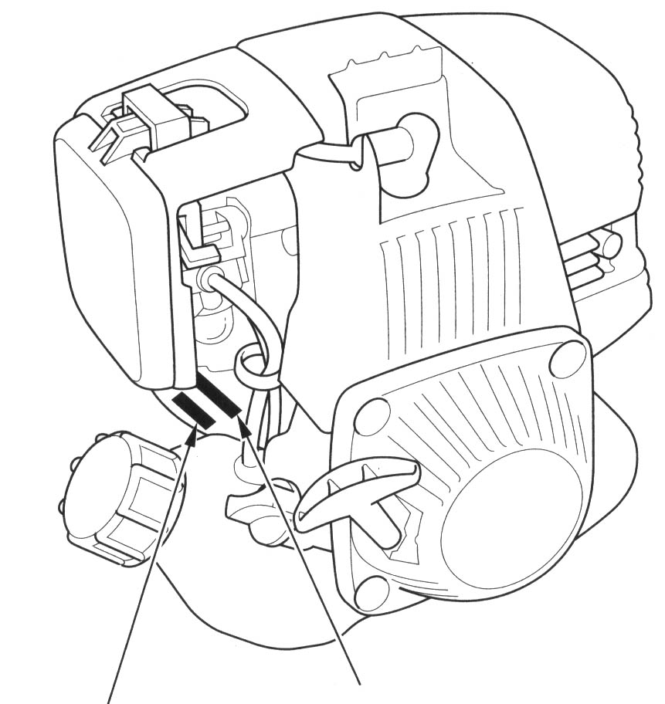
СЕРИЙНЫЙ НОМЕР
ТИП МОТОРА

Запишите серийный номер вашего мотора внизу страницы, в специально предназначенную графу. Указывайте этот номер при заказе запасных частей или когда вам нужно будет получить интересующую вас техническую информацию или информацию по гарантийным обязательствам.

Серийный номер мотора:_____________________________________________________

Присоединение устройства дистанционного управления

К рычагу дросселя можно присоединить кабель.

Отсоедините решетку воздушного фильтра (см. стр. 25 для того, чтобы присоединить кабель к рычагу дросселя.
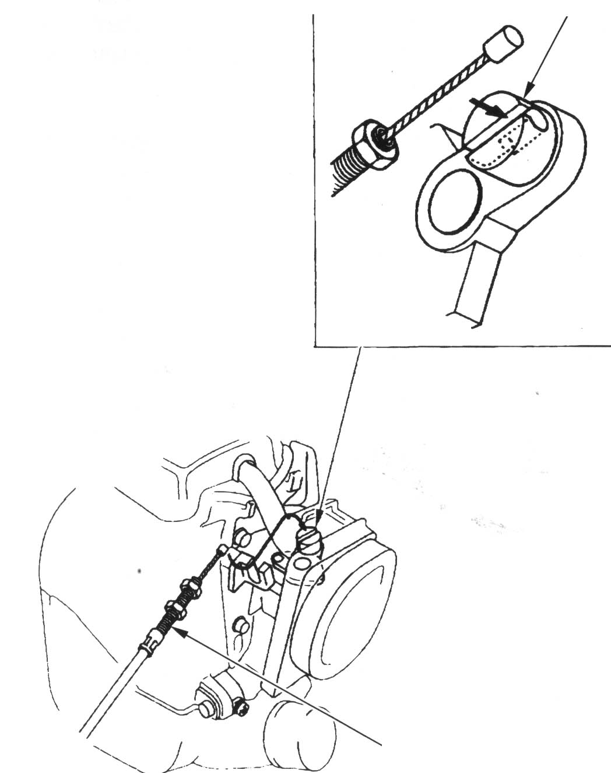
ПРОВОД ДРОССЕЛЯ
ПАЗ ДЛЯ ПРИСОЕДИНЕНИЯ ПРОВОДА

Модификация карбюратора для работы в высокогорных районах

На большой высоте стандартная топливовоздушная смесь для карбюратора будет слишком насыщенной. Из-за этого упадет производительная мощность мотора и возрастет потребление горючего. Использование слишком насыщенной смеси также приведет к загрязнению свечи зажигания и к возникновению проблем при запуске мотора. Также при работе на высоте, отличной от той, на которой проходила сертификация мотора, может возрасти уровень вредных выбросов.

Однако карбюратор можно специально настроить для работы на большой высоте. Если вы всегда используете мотор на высоте свыше 1500 метров, свяжитесь с представителями сервисного центра и попросите их настроить карбюратор. Уровень выхлопов карбюратора, специально настроенного для работы на высоте, не будет превышать допустимые нормы.

Но даже при модифицированном карбюраторе мощность мотора будет падать примерно на 3,5% при каждом увеличении высоты на 300 метров. Однако если не внести никаких изменений в карбюратор то этот эффект будет еще большим.

ПРИМЕЧАНИЕ

После того как карбюратор будет настроен на работу на большой высоте, топливовоздушная смесь станет слишком обедненной для работы на малой высоте. При работе мотора с измененным карбюратором на высоте менее 1500 метров может произойти его перегрев, который может привести к серьезным поломкам. Для использования мотора на нормальной высоте, попросите специалистов из сервисного центра заново настроить карбюратор.

Окисленное горючее

Некоторые виды обычного бензина смешивают со спиртом или с эфирными соединениями. Такие виды бензина относят к окисленному горючему.
Для того чтобы не засорять окружающую среду в некоторых районах США и Канады используют окисленное горючее, так как оно позволяет снизить уровень вредных выхлопов.

Если вы используете окисленное горючее, убедитесь, что оно не окислено и его октановое число больше минимально допустимого.

Прежде чем использовать окисленное горючее, постарайтесь выяснить его точный состав. В некоторых штатах/провинциях в соответствии с местным законодательством листы с подобной информацией должны висеть на заправочных колонках.

Здесь мы приводим стандарты, принятые Организацией по охране окружающей среды, по процентному содержанию окислителей в бензине:

Этанол – (Этиловый или хлебный спирт) 10% от объема. Вы можете использовать бензин, в котором содержится не более 10% этилового спирта. Бензин, содержащий этиловый спирт, может называться «Gasohol».

МТВЕ – (Метил-трет-бутил-эилен)15% от объема. Вы можете использовать бензин, в котором содержится не более 15% добавки MTBE эфира.

Метанол – (метиловый или древесный спирт) 5% от объема. Вы можете использовать бензин, в котором содержится не более 5% метилового спирта, но только если в нем содержаться сорастворители и ингибитор коррозии, защищающие топливную систему. Бензин, содержащий более 5% метилового спирта, может привести к проблемам с запуском мотора и/или к неполадкам в работе. Кроме этого он может повредить металлические, резиновые и пластиковые части вашей топливной системы.

Если вы заметили какие-либо нежелательные симптомы при работе мотора, попробуйте заправить бензин на другой заправочной станции или поменяйте марку бензина.

Гарантийные обязательства не распространяются на случаи, когда неполадки в работе мотора возникли по причине использования окисленного бензина с процентным содержанием окислителей выше указанного.

Информация о системе контроля над выхлопами

Источники загрязнения

В результате процесса сгорания внутри мотора образуется оксид углерода, оксиды азота и углеводород. Контроль над выбросами углеводорода и оксидов азота очень важен, так как при определенных условиях под воздействием солнечного света они могут вступать в реакцию и образовывать фотохимический смог. Оксид углерода не вступает в подобные реакции, но он токсичен.

В продуктах компании Honda с помощью настроек карбюратора и других систем удается снизить уровень выброса оксида углерода, оксидов азота и углеводорода.

Законодательство США и Калифорнии в сфере защиты окружающей среды

В соответствии с постановлениями Агентства по охране окружающей среды и администрации штата Калифорния все фирмы - производители должны в обязательном порядке поставлять письменные описания по работе и уходу за системами контроля над выхлопами.

Вы должны выполнять следующие действия для того, чтобы уровень вредных выхлопов от вашего мотора Honda не превышал установленные стандарты.

Изменения и повреждения

Изменения и повреждения системы контроля над вредными выхлопами может привести к тому, что уровень выхлопов превысит размеры допустимого. В число таких повреждений входят следующие действия:

- Снятие или изменение любой части воздухозаборной, топливной или выхлопной системы.
- Изменение настроек или снятие регулятора сцепления или механизма регулировки скоростей, приведшие к работе мотора с превышающими допустимые показателями.

Проблемы, которые могут повлиять на выброс вредных выхлопов

Если вы заметили хотя бы один из признаков, перечисленных ниже, проверьте ваш мотор и отнесите его в ремонтную мастерскую.

- Мотор плохо запускается или глохнет после старта.
- Мотор плохо работает на холостом ходу.
- Пропуск вспышки или обратный запуск мотора при нагрузке.
- Дожигание (обратный запуск)
- Черный выхлопной дым или большое потребление горючего.

Запасные части

Система контроля над выхлопами мотора Honda была специально разработана и изготовлена так, чтобы соответствовать требованиям Агентства по охране окружающей среды и законодательству штата Калифорния. Мы рекомендуем вам использовать при ремонте мотора только оригинальные запасные части, произведенные компанией Honda. Оригинальные запасные части разработаны по тем же стандартам, что и установленные на вашем моторе; таким образом, вы можете быть уверены в качестве их работы. Использование не оригинальных запасных частей может отразиться на эффективности работы системы контроля над выхлопами.

Ответственность за негативное воздействие на работу системы контроля над выхлопами берет на себя производитель запасной части. Производитель или сторона, осуществляющая замену части, должны гарантировать, что использование этой запасной части не повлечет изменений в работе мотора, которые отразятся на системе контроля над выхлопами.

Уход

Следуйте графику ухода за мотором, расположенному на станице 21. Помните, что этот график рассчитан, исходя из того, что вы будете использовать мотор по его прямому назначению. Длительная эксплуатация мотора с перегрузками или в условиях с повышенной температурой, влажностью или запыленностью потребует проводить операции по уходу за мотором чаще.

Уровень выхлопов

Наклейка или ярлык с информацией об уровне выхлопов, в соответствии с постановлением Совета по воздушным ресурсам Калифорнии, должны быть прикреплены к моторам, прошедшим контроль по сроку службы выхлопной системы.
Эта таблица даст вам возможность сравнить уровень выхлопов различных моторов. Чем ниже уровень выхлопов, тем меньше загрязнение окружающей среды.

В графе Срок Службы показывается соотношения срока службы выхлопных систем с уровнем выхлопов. В графе Указанный Срок показывается срок нормальной эксплуатации выхлопных систем. Для получения дополнительной информации смотрите раздел Гарантия на систему контроля над выхлопами.
Указанный срок | Срок службы
Умеренный | 50 часов (0 – 65 см3)  125 часов (свыше 65 см3)
Средний | 125 часов (0 – 65 см3)  250 часов (свыше 65 см3)
Увеличенный | 300 часов (0 – 65 см3)  500 часов (свыше 65 см3)

Ярлык с информацией об уровне выхлопов должен оставаться на моторе до того момента, пока мотор не продадут. Снимите ярлык перед началом работы.

Спецификация

GX22
Тип | Горизонтальный (SA2) | Вертикальный (ТА2)
Длина Х Ширина Х Высота | 210 х 251 х 249 мм | 210 х 230 х 249 мм
Сухая масса | 3,3 кг
Тип мотора | 4-х тактовый, верхнеклапанный, 1 цилиндр
Рабочий объем  (Диаметр х ход) | 22 см3  33 х 26 мм
Максимальная мощность | 1 л/с на 7,000 оборотов в минуту
Максимальная моментная нагрузка | 1,09 Н-м, 0,11 кгс*м на 4,500 оборотов в минуту
Максимальное число оборотов без нагрузки | 10, 000 | 8,500
Расход горючего | 340 г/кВч
Система охлаждения | Принудительное воздушное охлаждение
Система зажигания | Транзисторный индуктор
Вращение вала механизма отбора мощности | Против часовой стрелки

GX31
Тип | Горизонтальный (SA2) | Вертикальный (ТА2)
Длина Х Ширина Х Высота | 210 х 251 х 250 мм | 210 х 230 х 250 мм
Сухая масса | 3,4 кг
Тип мотора | 4-х тактовый, верхнеклапанный, 1 цилиндр
Рабочий объем  (Диаметр х ход) | 31 см3  39 х 26 мм
Максимальная мощность | 1.5 л/с на 7,000 оборотов в минуту
Максимальная моментная нагрузка | 1,64 N-m, 0,17 кгс*м на 4,500 оборотов в минуту
Максимальное число оборотов без нагрузки | 10, 000 | 8,500
Расход горючего | 340 г/кВч
Система охлаждения | Принудительное воздушное охлаждение
Система зажигания | Транзисторный индуктор
Вращение вала механизма отбора мощности | Против часовой стрелки

Настройки

Часть | Описание | Операция
Межэлектродный зазор свечи зажигания | 0.60 – 0.70 мм | См. страницу 31.
Клапанный зазор | Внутри 0,12±0,02 мм  Снаружи 0,15±0,02 мм | Обратитесь к распространителю продукции компании Honda
Остальные части | Никаких других регулировок не требуется.

Монтажная схема
Катушка зажигания
Свеча зажигания
Черный
Переключатель зажигания на оборудовании, работающем от мотора
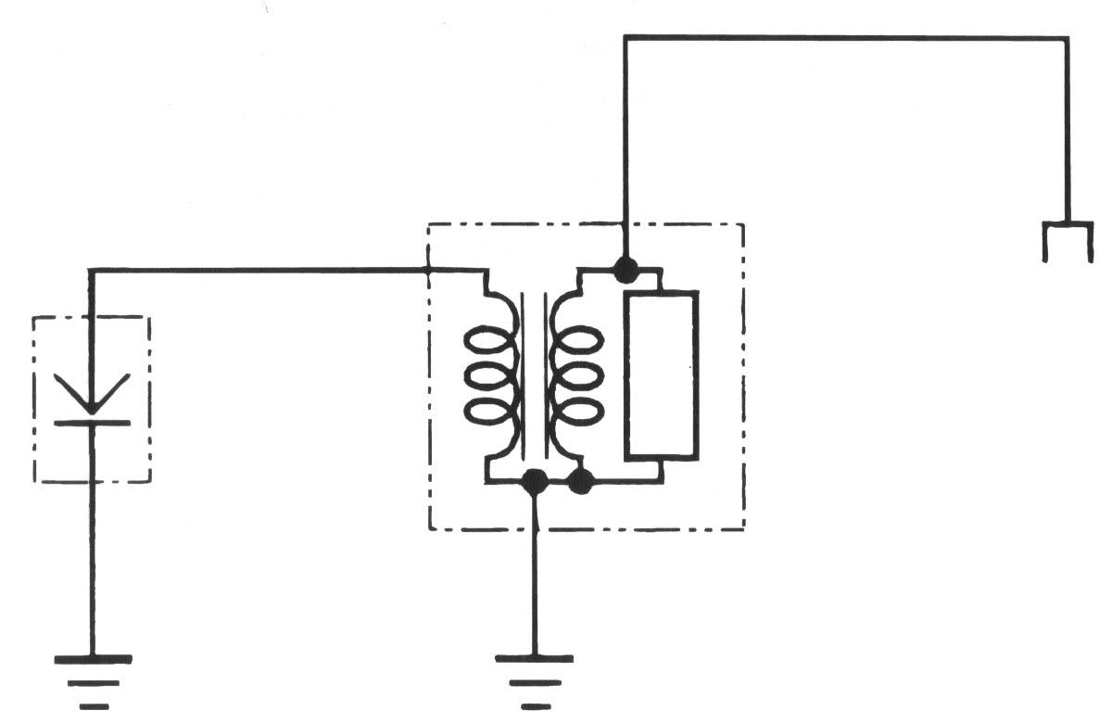

ИНФОРМАЦИЯ ДЛЯ ПОТРЕБИТЕЛЯ

Справочная литература, выпускаемая компанией Honda

Эти источники дадут Вам дополнительную информацию по уходу и работе с мотором. Вы можете заказать их у любого распространителя продукции компании Honda.

Инструкция для ремонтных мастерских

В данной инструкции полностью описываются все операции по уходу и ремонту. Инструкция предназначается только для опытных специалистов в сфере техники.

Каталог запасных частей

В данном издании приведен полный список частей с иллюстрациями.

Информация по гарантийному обслуживанию

По всем вопросам гарантийного и после гарантийного обслуживания обращайтесь в сервисную службу ЗАО «НПЦ «АгроУМ»:
115191, г. Москва,
ул. Малая Тульская, д.57 тел./факс 958-18-86,
954-50-13, 952-72-80

